

Датчик нагрузки с передачей данных по шине CAN на базе микроконтроллера STM32F103C8T6

**Разработчик — Инженер умных устройств**

**Минченя Алексей Николаевич**

**2024**

**Тема проекта:** Датчик нагрузки с передачей данных по шине CAN на базе микроконтроллера STM32F103C8T6

**Цель проекта:** Разработка программного обеспечения для датчика нагрузки, способного передавать данные по шине CAN на базе микроконтроллера STM32F103C8T6

**Введение**

В современном мире играет важную роль возможность измерения нагрузки для систем управления во многих сферах деятельности. Одной из актуальных задач является создание программного обеспечения для датчиков нагрузки с передачей данных по шине Controller Area Network (CAN).

Целью данного дипломного проекта является разработка программного обеспечения для датчика нагрузки с использованием шины CAN. Для достижения этой цели необходимо решить следующие задачи:

1. Изучить принципы работы датчиков нагрузки и шины CAN.
2. Разработать алгоритмы обработки данных с датчика нагрузки.
3. Создать программное обеспечение для обработки данных датчика нагрузки и температуры с передачей по шине CAN.
4. Разработать систему диагностики внутренних ошибок
5. Провести тестирование и отладку разработанного программного обеспечения.

Проект основан на микроконтроллере STM32F103C8T6, который является мощным и универсальным микроконтроллером, широко используемым в промышленности.

Для реализации проекта будут использованы язык программирования C++ и пакеты разработки STM32CubeIDE и STM32CubeMX. Результатом работы будет готовое программное обеспечение, способное обрабатывать и передавать данные с датчика нагрузки по шине CAN, с возможностью тарировки с сохранением в память настроек, настройки периода передачи и изменения идентификатора передаваемого сообщения.

В рамках проекта будет выполнено выбор компонентов аппаратной части датчика нагрузки, разработка программного обеспечения для микроконтроллера и тестирование системы для проверки соответствия с поставленными задачами.

Данный дипломный проект имеет практическую значимость и может быть использован в различных областях. Некоторые примеры их применения:

1. Автомобильная промышленность: датчики нагрузки используются для контроль весовой нагрузки на различные узлы и агрегаты, измерения веса внешних грузов для обеспечения работы системы устойчивости/антиопрокидывания различных транспортных средствах.

2. Промышленность: применяются для контроля нагрузки на прессовое оборудование, механизмы подъема, строительные машины и другие промышленные системы.

3. Подъемно-транспортное оборудование: датчики нагрузки используются для измерения и контроля нагрузки на кранах, лифтах, манипуляторах и других подъемно-транспортных устройствах.

4. Робототехника: применяются для измерения и контроля силы и нагрузки в роботах и автоматизированных системах.

**Описание датчика нагрузки**

Датчик нагрузки предназначен для измерения силы, действующей на него. Он состоит из деформационного элемента, который изменяет свою форму под воздействием нагрузки, и датчика, который преобразует эту деформацию в электрический сигнал. Датчик нагрузки может быть выполнен на основе различных принципов, таких как резистивный, емкостный, индуктивный.

В данном дипломном проекте будет рассмотрен резистивный датчик нагрузки, который является одним из наиболее распространенных типов датчиков нагрузки. В свою очередь передача данных по шине CAN позволит эффективно передавать данные с датчика нагрузки на другие устройства или системы для дальнейшей обработки и анализа.

**Принцип работы**

Резистивные датчики нагрузки работают на основе тензоэффекта, заключающемся в изменении ак­тивного сопротивления проводниковых и полупроводниковых материалов под воздействием приложенных к ним усилий. При приложении нагрузки к датчику происходит деформация его чувствительного элемента, что приводит к изменению его сопротивления. Измерительное устройство, подключенное к резистивному датчику нагрузки, измеряет изменение его сопротивления и преобразует в электрический сигнал, который может быть использован для дальнейшей обработки микроконтроллером с последующей передачей по шине CAN.

**Обычно резистивные датчики нагрузки имеют следующую конструкцию:**

1. Деформируемый элемент: это чувствительная часть датчика, которая изменяет свою форму или размер под воздействием нагрузки. Например, это может быть тонкая металлическая полоска, которая сгибается или растягивается при нагрузке.

2. Измерительный мост: он состоит из нескольких резисторов, включая переменные резисторы и сам датчик нагрузки. Когда на датчик нагрузки воздействует нагрузка, изменение его сопротивления вызывает несбалансированность моста, и это изменение сопротивления измеряется.

3. Измерительный прибор: обычно это аналоговый или цифровой измерительный прибор, который преобразует изменение сопротивления в соответствующий сигнал, который может быть интерпретирован и использован для определения приложенной нагрузки.

4. Микроконтроллер: микроконтроллер выполняет функцию считывания и обработки сигналов с датчика нагрузки. Он обрабатывает данные и преобразует их в формат, подходящий для передачи по шине CAN

**Преимущества:**

1. Простота: они обычно имеют простую конструкцию и легко интегрируются в систему измерения.

2. Высокая точность: при правильной калибровке и конфигурации они могут обеспечивать высокую точность измерений.

3. Надежность: в зависимости от материала и конструкции резистивные датчики нагрузки обычно обладают высокой надежностью и долговечностью.

4. Гибкость: использование шины CAN позволяет передавать данные от датчика нагрузки на другие устройства или системы для дальнейшей обработки и анализа

5. Использование шины CAN для передачи данных имеет ряд преимуществ:

* высокая надежность и устойчивость к помехам;
* возможность подключения нескольких устройств к одной шине;
* широкое использование в мобильной технике и промышленности.

**Ограничения:**

1. Ограниченный диапазон измерения: резистивные датчики нагрузки имеют определенный предел нагрузки, в пределах которого они оптимально работают.

2. Влияние окружающей среды: изменения температуры, влажности и других факторов окружающей среды могут влиять на точность измерений резистивных датчиков нагрузки.

3. Влияние температуры датчика: изменение температуры датчика может привести к изменению его сопротивления и, как следствие, к необходимости коррекции измерений.

4. Ограниченное расстояние передачи: шина CAN имеет ограниченное расстояние передачи данных, что может быть проблемой в больших системах или распределенных сетях.

**Выбор компонентов аппаратной части датчика нагрузки**

Для выбора компонентов аппаратной части датчика нагрузки необходимо учитывать следующие факторы:

* Функциональность: каждый компонент должен выполнять свою функцию в системе.
* Совместимость: компоненты должны быть совместимы между собой и с другими элементами системы.
* Надежность: компоненты должны быть надежными и обеспечивать стабильную работу системы в течение длительного времени.
* Стоимость: также является важным фактором при выборе.
* Доступность: компоненты должны быть легко доступными для приобретения и поддержки.

Исходя из рассмотренного ранее, были выбраны следующие компоненты:

1. Микроконтроллер: микроконтроллер STM32F103C8T6 был выбран в качестве основного контроллера для датчика нагрузки. Он обладает высокой производительностью, достаточным объемом оперативной и постоянной памяти, имеет низкую стоимость и широкое распространение. Предоставляет возможности для обработки и передачи данных по шине CAN, оснащен процессором ARM Cortex-M3 и может быть запрограммирован на языке C/C++.

### Датчик температуры: датчик температуры TC1047AVNBTR необходим для измерения температуры окружающей среды. Он необходим для коррекции показаний нагрузки при изменении температуры. Данный датчик обеспечивает высокую точность измерений и способен работать в широком диапазоне температур (-40°C..125°C).

1. Модуль CAN: модуль CAN SN65HVD230 CAN Board был выбран для реализации передачи данных по шине CAN. Он обеспечивает интерфейс между микроконтроллером и шиной CAN, а также соответствующую изоляцию. Модуль поддерживает стандартные скорости передачи данных по шине CAN (до 1 Мбит/с), обеспечивает надежную передачу данных между датчиком нагрузки и другими устройствами, подключенными к шине CAN.
2. Микросхема усилителя: HX711 была выбрана для усиления и цифровой обработки сигналов от резистивного тензодатчика. HX711 предоставляет достаточную точность с разрешением до 24 бит и низкий уровень шума при измерении нагрузки с использованием резистивных тензодатчиков мостового типа.
3. Резистивный тензодатчик: в качестве чувствительного элемента для измерения нагрузки был выбран резистивный тензодатчик мостового типа с номинальной нагрузкой до 2 кг. Он представляет собой устройство, которое изменяет сопротивление под воздействием нагрузки. Резистивный тензодатчик подключается к микросхеме усилителя HX711 для усиления сигнала и его аналогово-цифрового преобразования.

Выбранные компоненты обеспечивают функциональность и точность измерений в системе датчика нагрузки с передачей данных по шине CAN. Данный выбор основывается на доступности компонентов на рынке, их характеристиках и совместимости друг с другом.

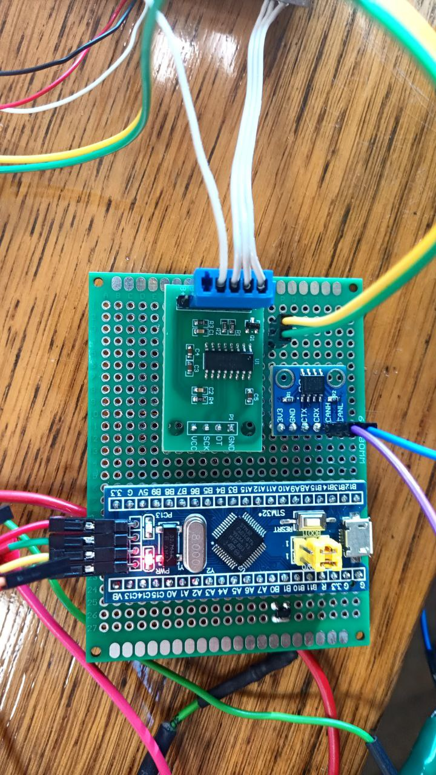

3

4

1

2

Рисунок 1 - фото компонентов датчика, установленных и запущенных на макетной плате

1 - микросхема усилителя HX711; 2 - модуль CAN SN65HVD230; 3 – отладочная плата микроконтроллера STM32F103C8T6; 4 – датчик температуры TC1047AVNBTR.

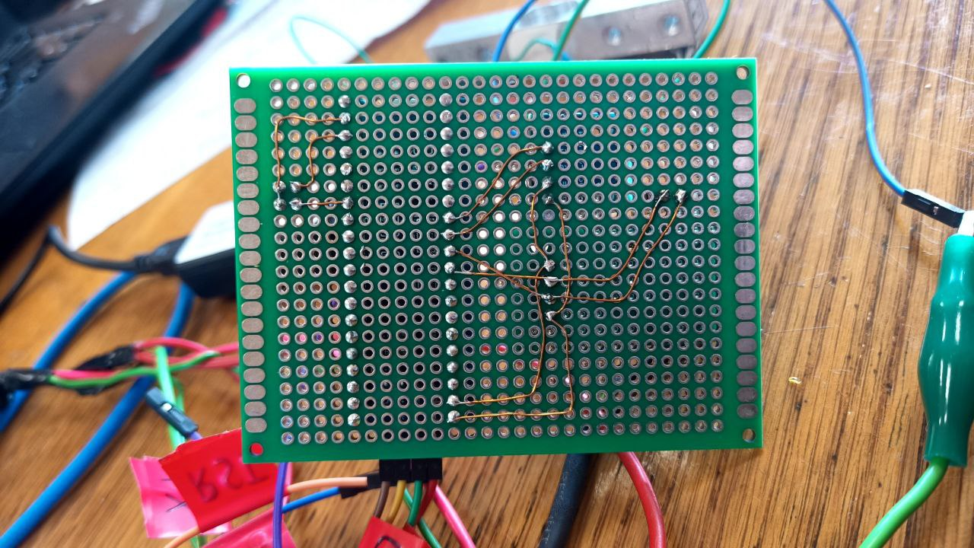

Рисунок 2 - фото соединений компонентов датчика

2

3

1

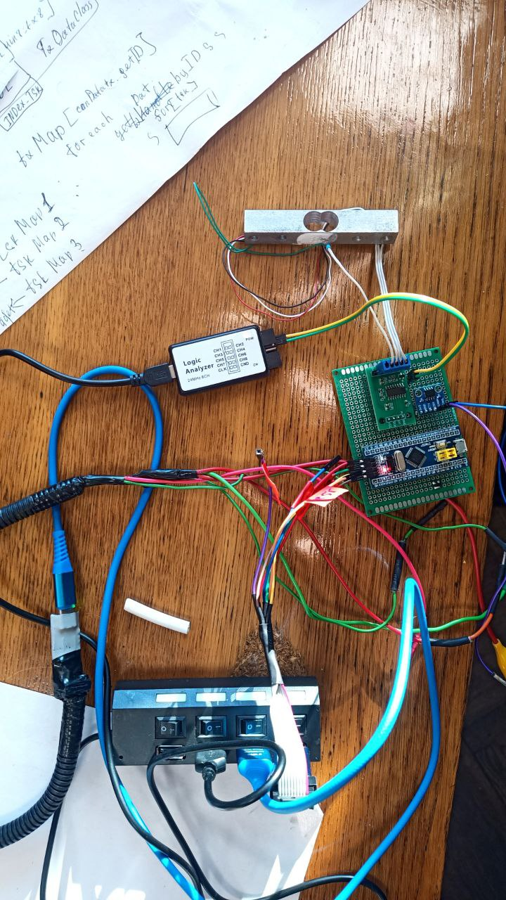

5

4

Рисунок 3 - фото компонентов датчика с подключенными программатором, логическим анализатором и CAN анализатором

1 - логический анализатор; 2 - резистивный тензодатчик; 3 – макетная плата с компонентами датчика; 4 – CAN анализатор; 5 – программатор.

**Разработка алгоритмов обработки данных с датчика нагрузки**

**1. Описание задачи**

Для обработки данных с датчика нагрузки необходимо разработать алгоритмы, которые обеспечат считывание, обработку и передачу информации по шине CAN. Эти алгоритмы будут включать в себя считывание показаний с датчика, их обработку и подготовку для передачи по шине CAN.

**2. Требования к алгоритмам**

- Разрабатываемые алгоритмы должны быть способными работать с полученными данными от датчика нагрузки, включая считывание значений и их преобразование в цифровую форму.

- Алгоритмы должны учитывать возможные шумы и помехи в получаемых данных, осуществлять фильтрацию данных для улучшения их точности и стабильности.

- Важной частью алгоритмов является подготовка данных для передачи по шине CAN, включая формирование и упаковку пакетов данных в соответствии с выбранным протоколом обмена данными.

**3. Описание алгоритмов**

Для описания алгоритмов используем блок-схемы, воспользуемся сервисом DrawIO (<https://app.diagrams.net>)

Алгоритм считывания и фильтрации данных из микросхемы усилителя HX711

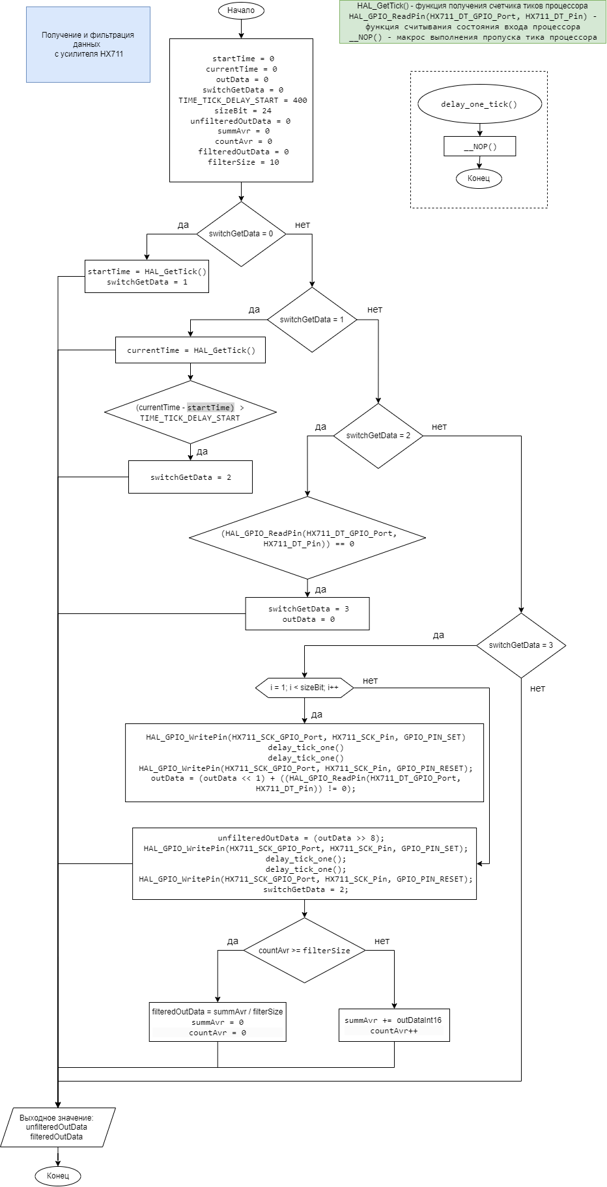

Передача данных и запуск шины CAN

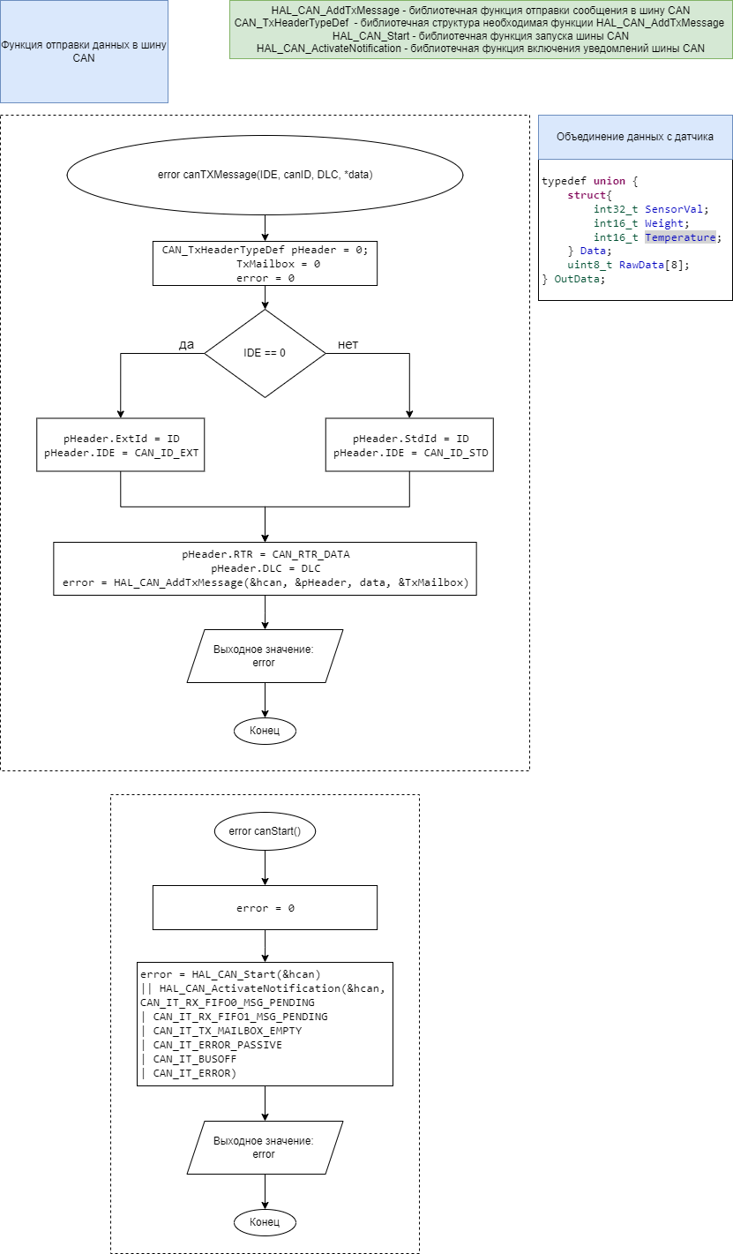

**Разработка программного обеспечения**

**1. Описание задачи**

Для реализации передачи данных с датчика нагрузки по шине CAN на базе микроконтроллера STM32F103C8T6 необходимо разработать программное обеспечение, способное обеспечить считывание данных с датчика нагрузки, их обработку и передачу по шине CAN.

**2. Требования к программному обеспечению**

- Программное обеспечение должно быть разработано на языке программирования C/C++ с использованием среды разработки, совместимой с микроконтроллером STM32F103C8T6, такой как STM32CubeIDE.

- Необходимо разработать драйвер для работы с датчиком нагрузки, который будет обеспечивать считывание данных с усилителя HX711.

- Произвести обработку аналогового входа, к которому подключен датчик температуры и преобразовать в выходное значение температуры.

- Разработать модуль для работы с шиной CAN, который будет осуществлять передачу данных через шину CAN в формате, совместимом с выбранным протоколом обмена данными.

- Реализовать возможностью тарировки с сохранением в память настроек, настройки периода передачи и изменения идентификатора передаваемого сообщения, включая обработку полученных данных и формирование пакетов для отправки.

**3. Архитектура программного обеспечения**

Программное обеспечение будет состоять из следующих основных компонентов:

- Драйвер для датчика нагрузки: модуль, обеспечивающий взаимодействие с датчиком нагрузки, считывание данных и подготовку их для передачи.

- Драйвер для датчика температуры: модуль, взаимодействия с датчиком температуры, преобразование данных и подготовки их для передачи.

- Модуль работы с шиной CAN: компонент, реализующий функциональность по передаче данных через шину CAN, включая настройку шины и отправку пакетов данных.

- Модуль настройки: реализующий возможность тарировки с сохранением в память настроек, настройки периода передачи и изменения идентификатора передаваемого сообщения

- Основной модуль управления: логика взаимодействия с драйверами датчиков и обработки полученных данных.

**4. Подготовка проекта для датчика нагрузки**

Средствами генератора кода STM32CubeMX создаем проект для микроконтроллера STM32F103C8T6 (Рисунок 4, Рисунок 5).

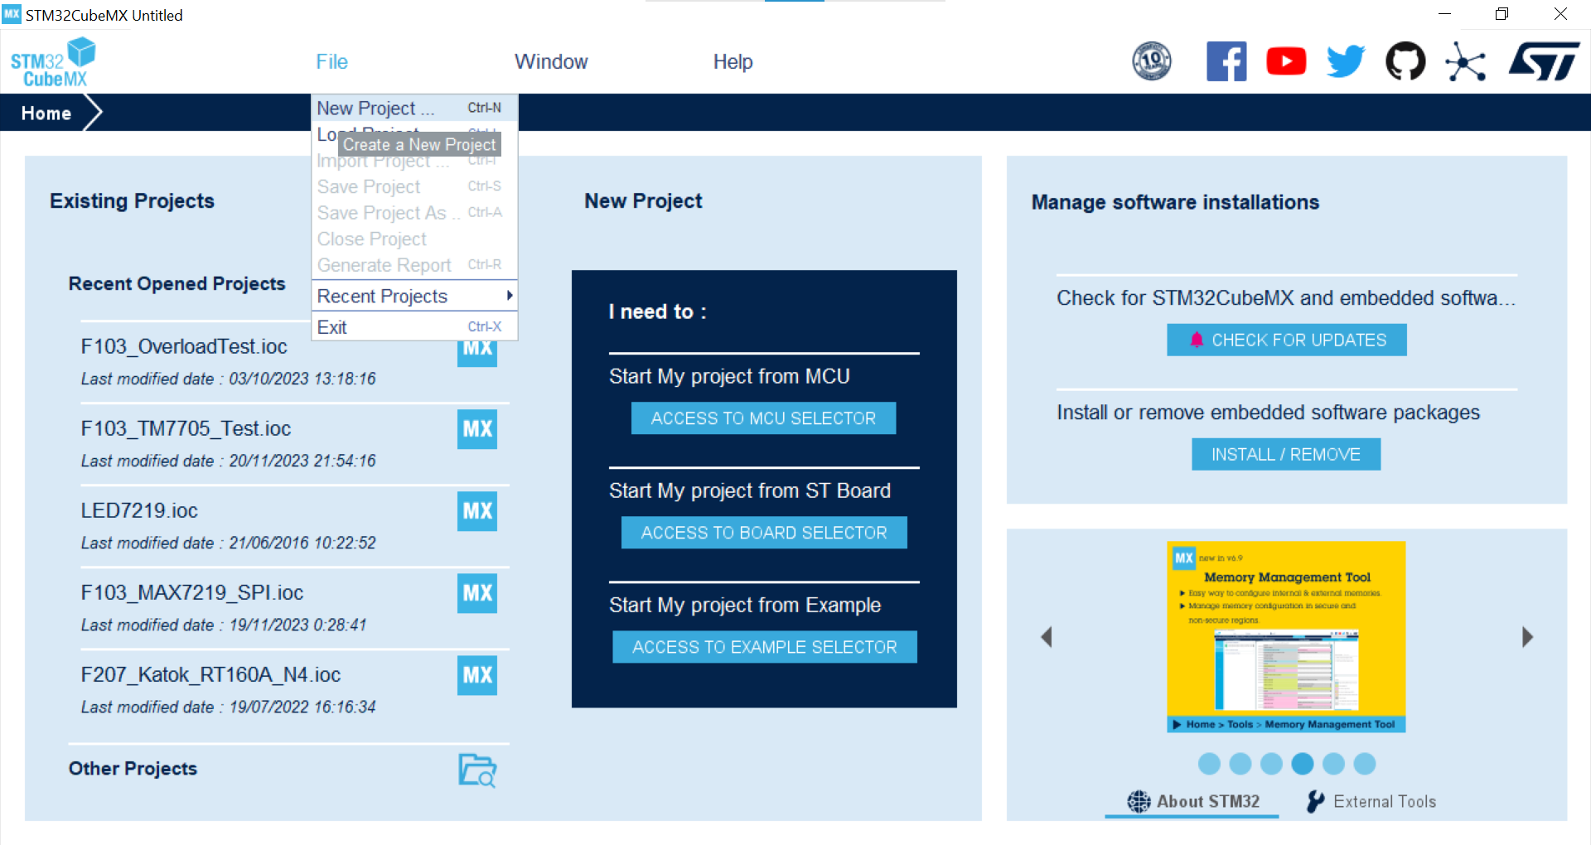

Рисунок 4 – главный экран STM32CubeMx

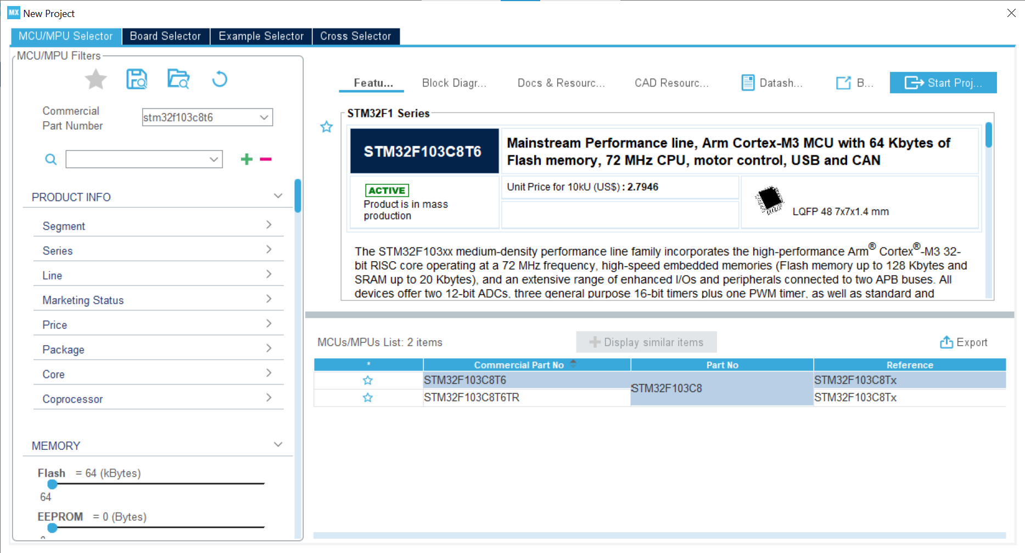

Рисунок 5 – выбор требуемого микроконтроллера STM32CubeMx

После выбора микроконтроллера попадаем в меню настройки входов/выходов процессора (Рисунок 6)

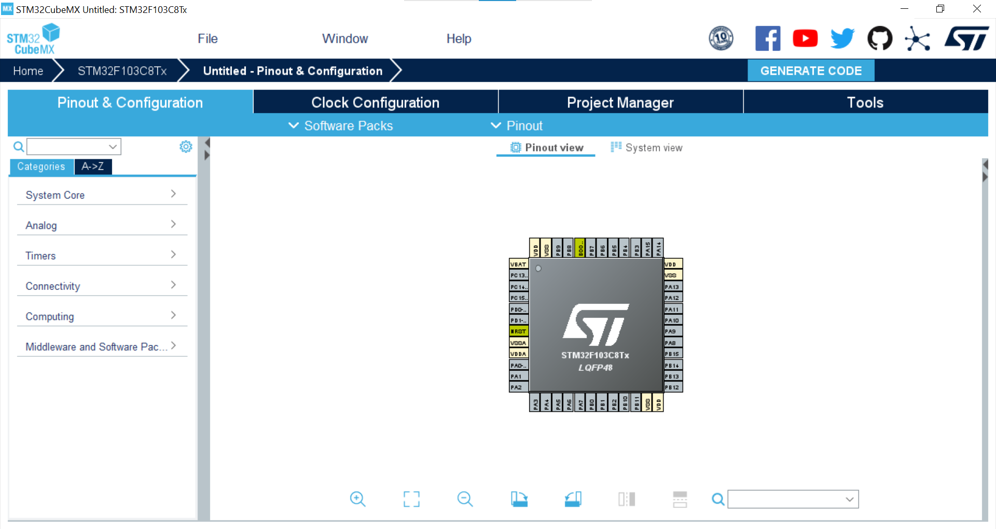

Рисунок 6 – меню настройки входов/выходов процессора

Сначала необходимо настроить отладочный интерфейс для микроконтроллера, чтобы обеспечить возможность отладки и тестирования программного обеспечения. Для этого необходимо перейти в подменю "System Core" и открыть вкладку "SYS".

В этой вкладке необходимо найти параметр "Debug" и выставить его в значение "Serial Wire".

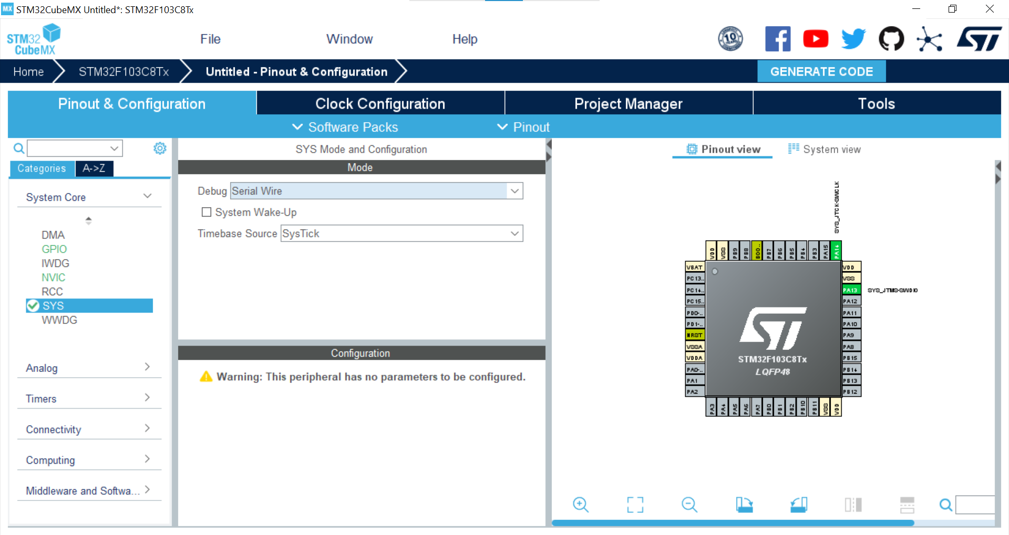

Рисунок 7 – настройка отладочного интерфейса

Следующим этапом в настройке микроконтроллера является выбор использования внешнего кварцевого резонатора. Это необходимо для обеспечения стабильной и точной работы микроконтроллера.

Для включения внешнего кварцевого резонатора необходимо перейти в подменю "System Core" и открыть вкладку "RCC" (Reset and Clock Control). В этой вкладке необходимо выбрать параметр "HSE" (High-Speed External) и включить опцию "Crystal/Ceramic Resonator". (Рисунок 8)

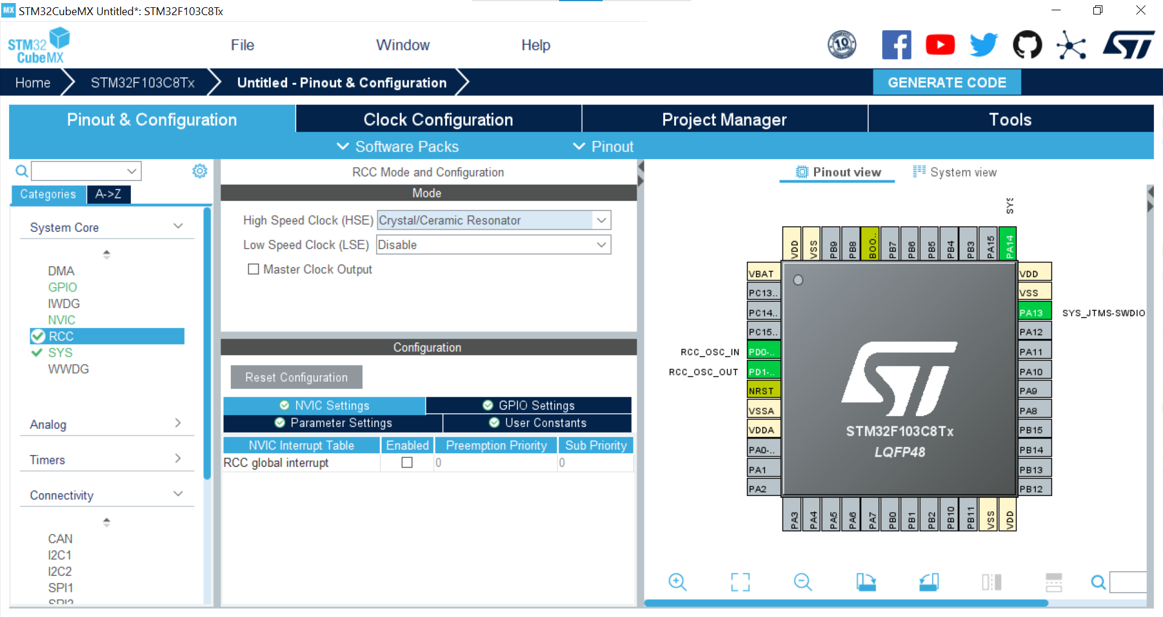

Рисунок 8 – настройка входов внешнего кварцевого резонатора

Далее, мы переходим во вкладку "Clock Configuration", где настраиваем частоты ядра и шин микроконтроллера для достижения максимальной эффективности работы процессора.

В этом случае, мы выставляем основную частоту ядра на 72 МГц, что является оптимальной частотой для большинства приложений. Затем, мы переводим процессор на получение частоты с внешнего источника, а не с внутреннего генератора. (Рисунок 9)

Кроме того, мы используем (PLL - Phase-Locked Loop) для увеличения частоты ядра. PLL — это электронный компонент, который позволяет умножать частоту входного сигнала, чтобы получить более высокую частоту на выходе.

В нашем случае, мы используем PLL для умножения частоты внешнего источника, чтобы получить более высокую частоту ядра. Это позволяет достичь более высокой производительности процессора и улучшить его работу.

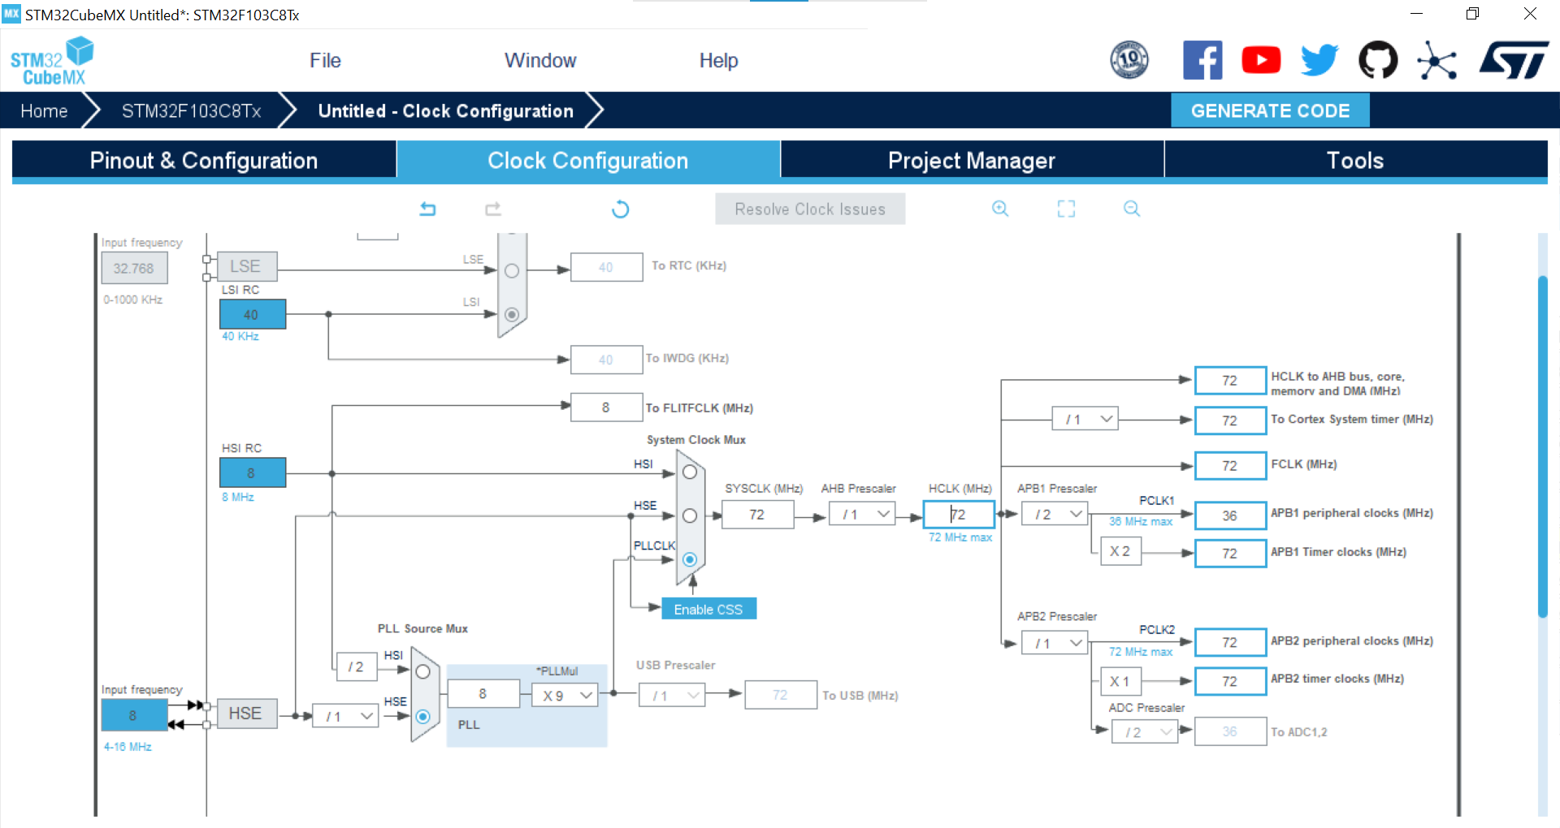

Рисунок 9 – настройка "Clock Configuration"

Следующим этапом в настройке нашего устройства мы займемся настройкой шины CAN (Controller Area Network). Шина CAN является стандартом для связи между устройствами в промышленной технике, автомобильной промышленности и других областях.

Для настройки шины CAN мы будем использовать онлайн калькулятор (<http://www.bittiming.can-wiki.info>), который поможет нам рассчитать тайминги и скорость передачи данных, необходимые для работы с большинством устройств в промышленной технике.

Входные параметры для калькулятора:

* Частота шины процессора (CLK) — это частота, на которой работает наш микроконтроллер. В нашем случае, это 72 МГц.
* Необходимая скорость передачи данных (Bit Rate) — это скорость, на которой мы хотим передавать данные по шине CAN. В нашем случае, это 250 кбит/с.
* Предпочтительное значение для захвата бита (Sample Point) — это процентное значение, которое определяет, когда бит будет считан как логическая 1 или 0. В нашем случае, это 87.5%.

После ввода этих параметров в калькулятор, мы получим результаты, которые помогут нам настроить наш CAN-контроллер для работы с другими устройствами на шине CAN.

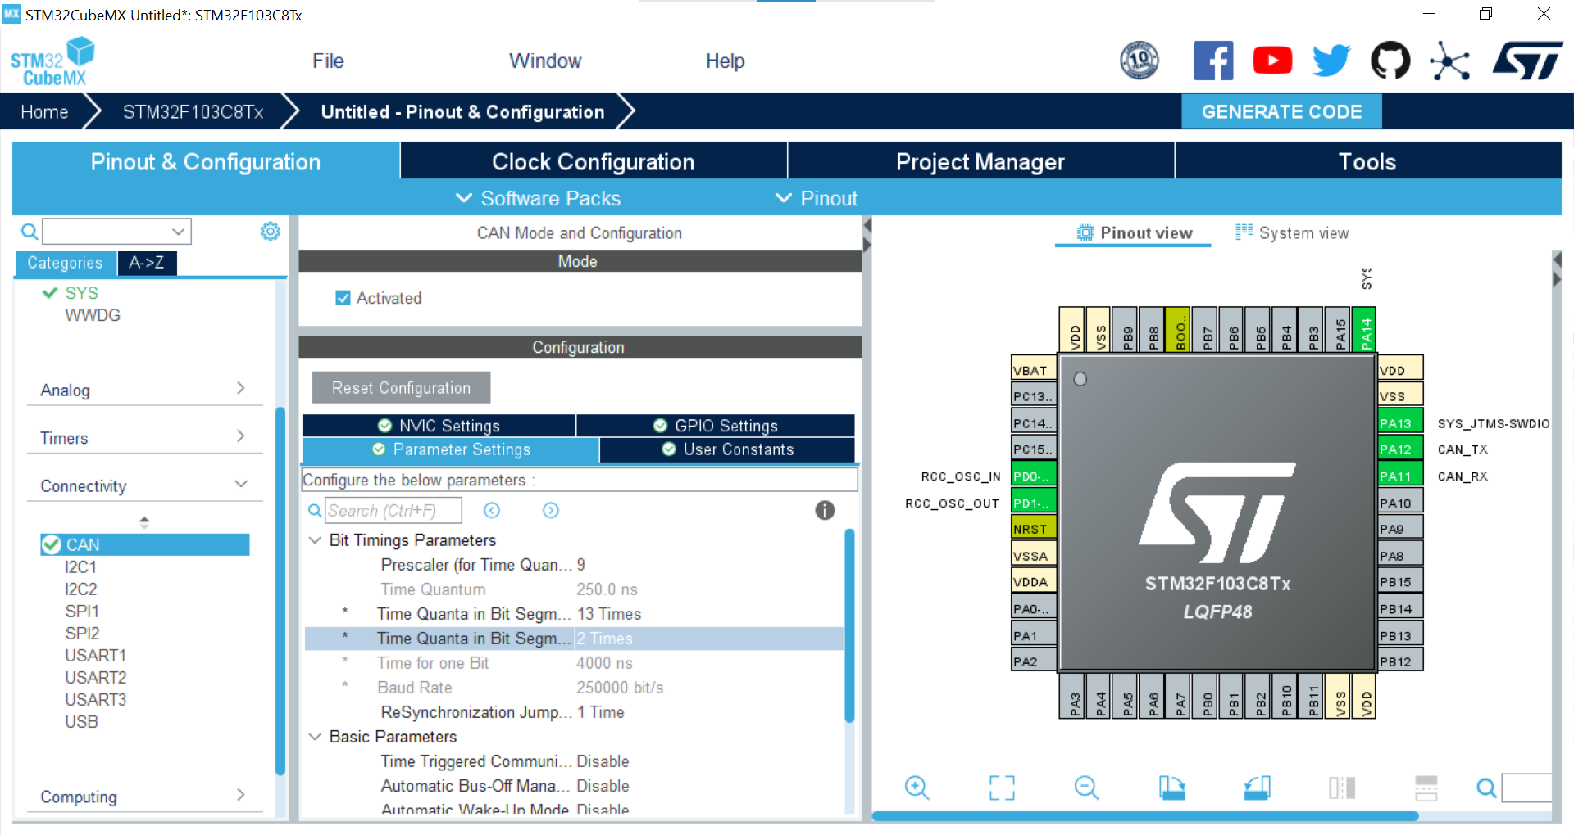

Рисунок 10 – настройка шины CAN

Для обработки данных аналогового датчика температуры в нашем устройстве необходимо включить и настроить аналогово-цифровой преобразователь (АЦП) процессора. В частности, мы будем использовать 9-й входной канал для этой цели.

Наша задача - настроить АЦП для работы в бесконечном режиме, позволяющем постоянно считывать входной сигнал от датчика. Кроме того, мы будем использовать функцию прямого доступа к памяти (DMA) для передачи преобразованных данных в память, тем самым разгружая центральный процессор и сохраняя его ресурсы. Показано на Рисунке 11 и Рисунке 12.

Для правильной работы АЦП также необходимо настроить частоту его частоту во вкладке "Clock Configuration" как показано на Рисунке 13.

Для доступа из кода назначим название TEMP_IN (Рисунок 14).

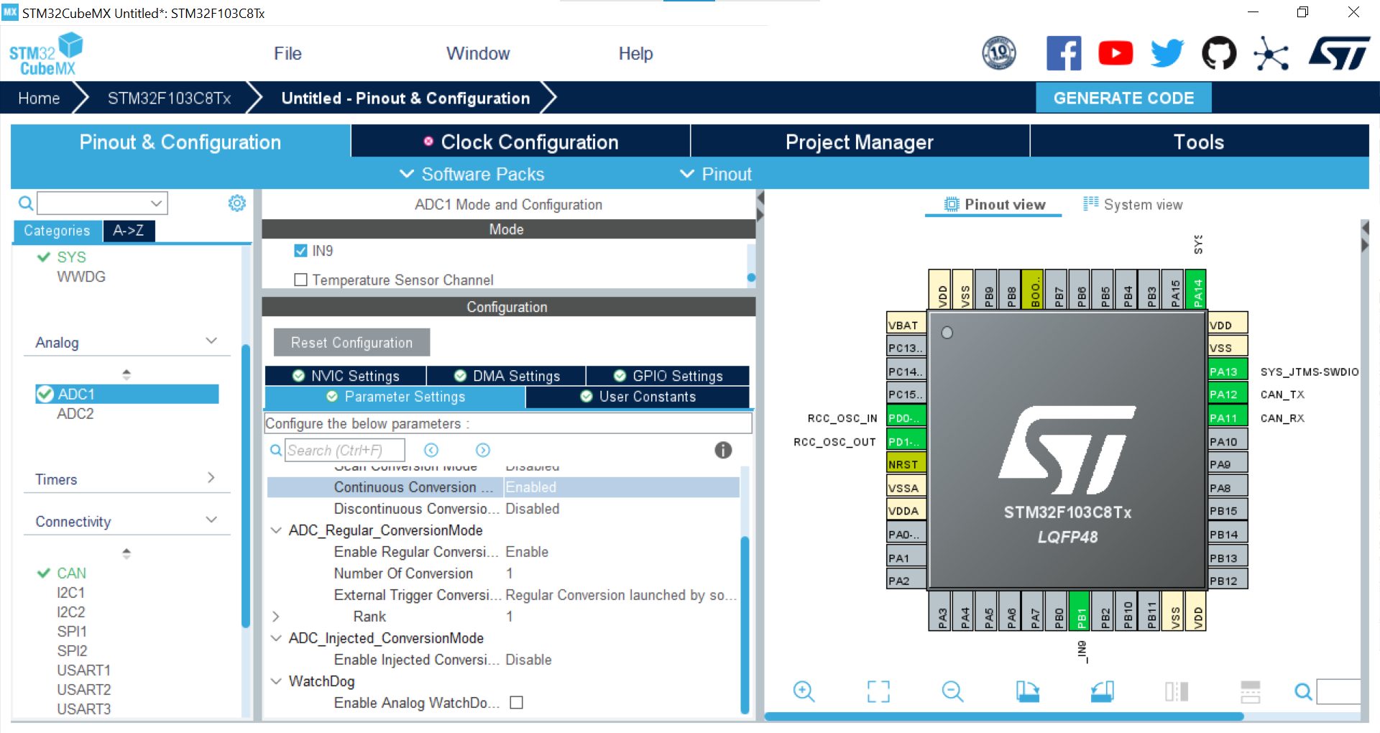

Рисунок 11 – настройка канала АЦП

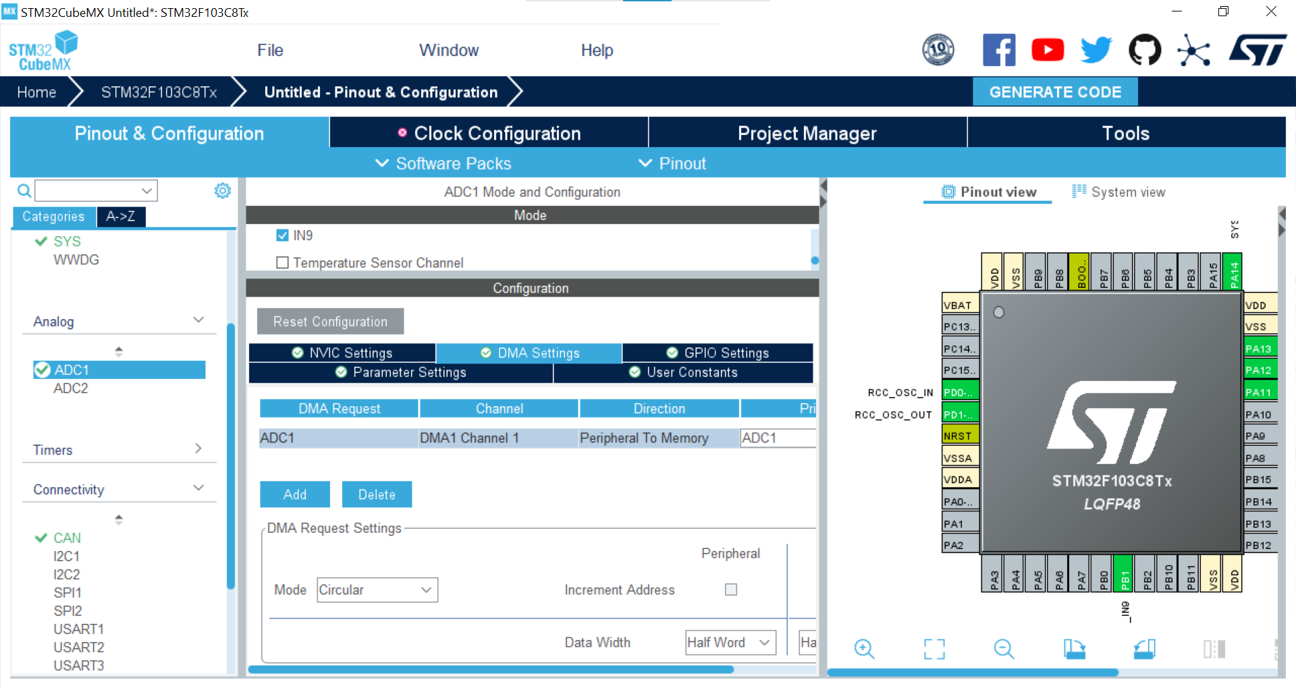

Рисунок 12 – настройка DMA для канала АЦП

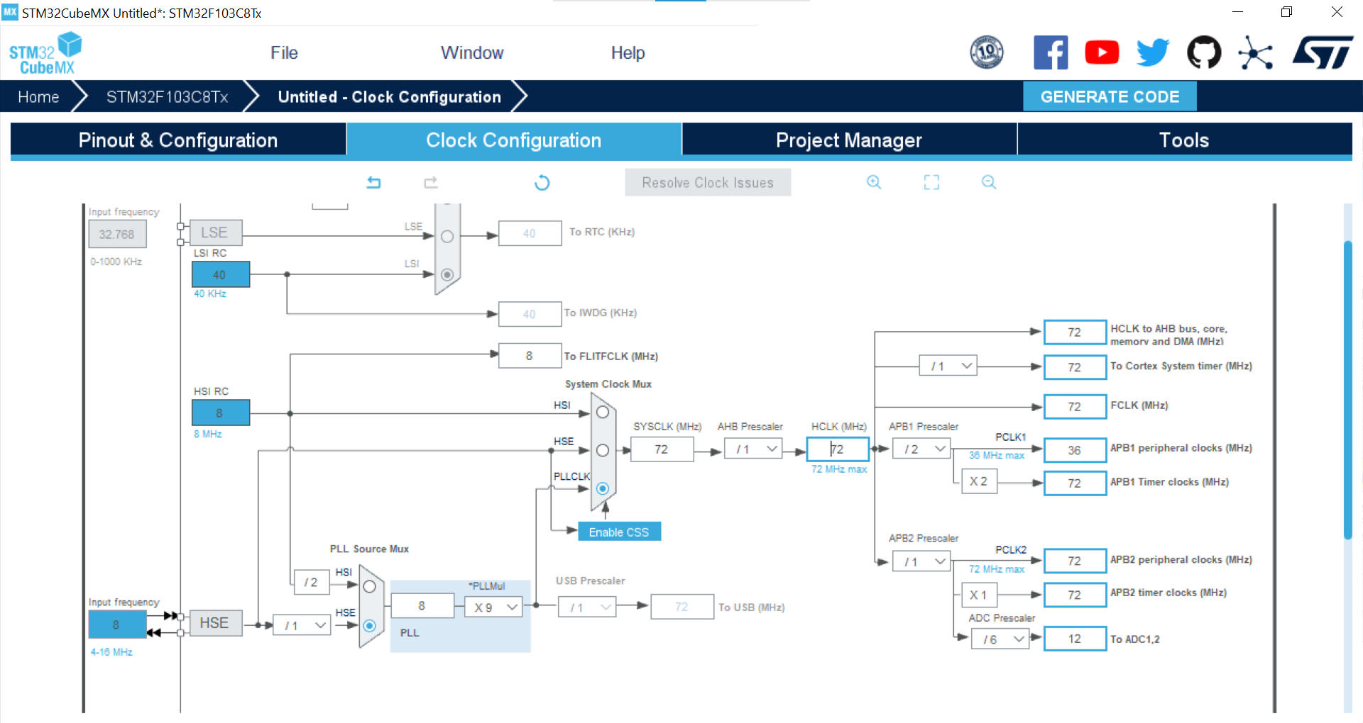

Рисунок 13 – настройка "Clock Configuration" для канала АЦП\

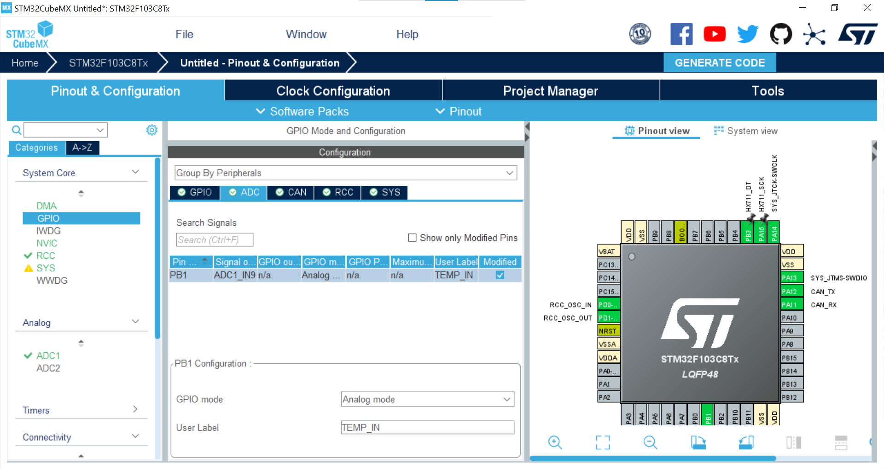

Рисунок 14 – переименование канала АЦП

Для работы с цифровым усилителем сигнала HX711, предназначенным для датчика нагрузки, необходимо выполнить настройку двух выходов микроконтроллера. Мы будем использовать выход PA15 для генерации частоты синхронизации, которая необходима для корректной работы микросхемы HX711. Кроме того, мы будем использовать вход PB3 для приема данных от микросхемы HX711.

Для упрощения доступа к этим выходам из кода, мы переименуем их в HX711_SCK и HX711_DT соответственно. Это позволит нам использовать более понятные имена в нашем коде, что облегчит понимание и отладку программы. (Рисунок 15 и 16).

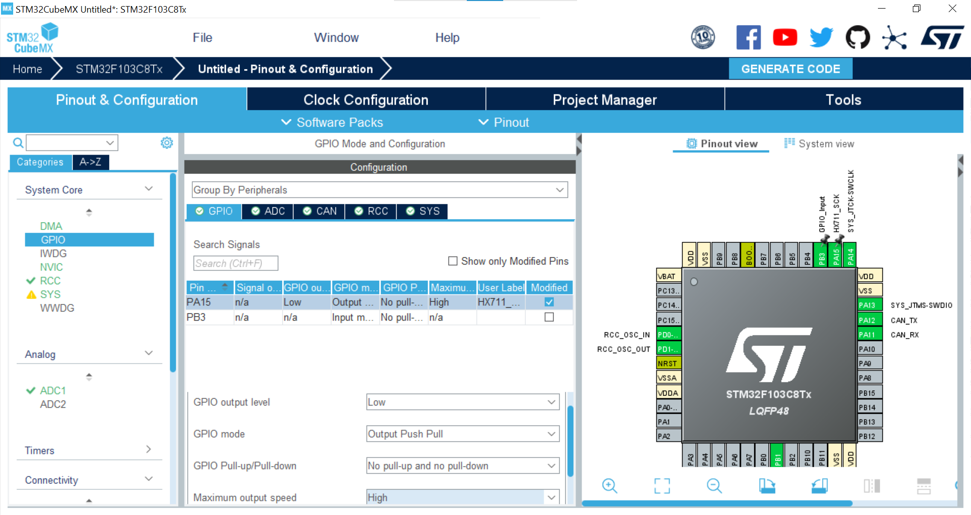

Рисунок 15 – настройка выхода PA15

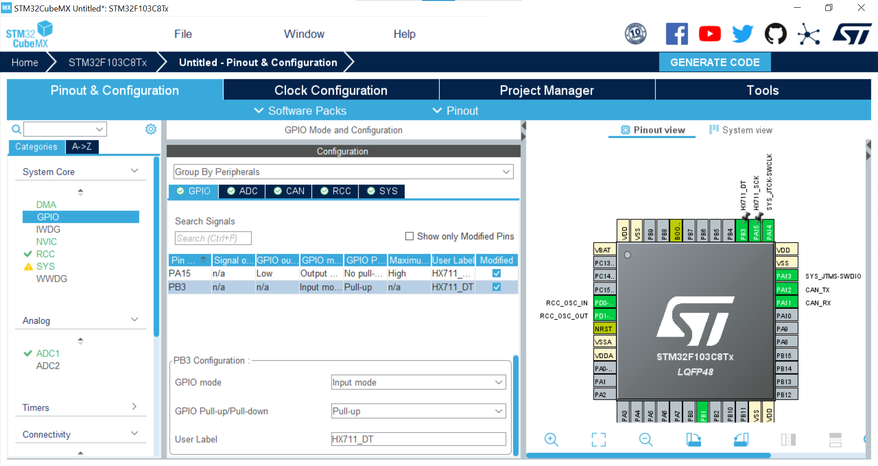

Рисунок 16 – настройка выхода PB3

Завершающим этапом в подготовке проекта является настройка перед генерацией кода.

Первым шагом является настройка генератора кода. Для этого мы переходим во вкладку "Project Manager" и открываем меню "Code generator". В этом меню мы выставляем галку напротив пункта "Generate peripheral initialization as a pair of '.c/.h' files per peripherals". Это позволит генератору кода создать отдельные файлы инициализации для каждого периферийного устройства, что облегчит работу с ними в нашем коде.

Далее, мы переходим в меню "Project" и задаем основные параметры нашего проекта. Здесь мы указываем название проекта, устанавливаем путь к проекту на нашем компьютере и выбираем интегрированную среду разработки (IDE), для которой необходимо сгенерировать код. В нашем случае, мы выбираем STM32CubeIDE, поскольку она является официальной IDE для микроконтроллеров STM32.

После того, как мы задали все необходимые параметры, мы нажимаем кнопку "GENERATE CODE" и ожидаем выполнения процедуры генерации кода. Генератор кода создаст все необходимые файлы и настройки для нашего проекта, включая файлы инициализации периферийных устройств, что необходимо для дальнейшей работы (Рисунок 17 - 20).

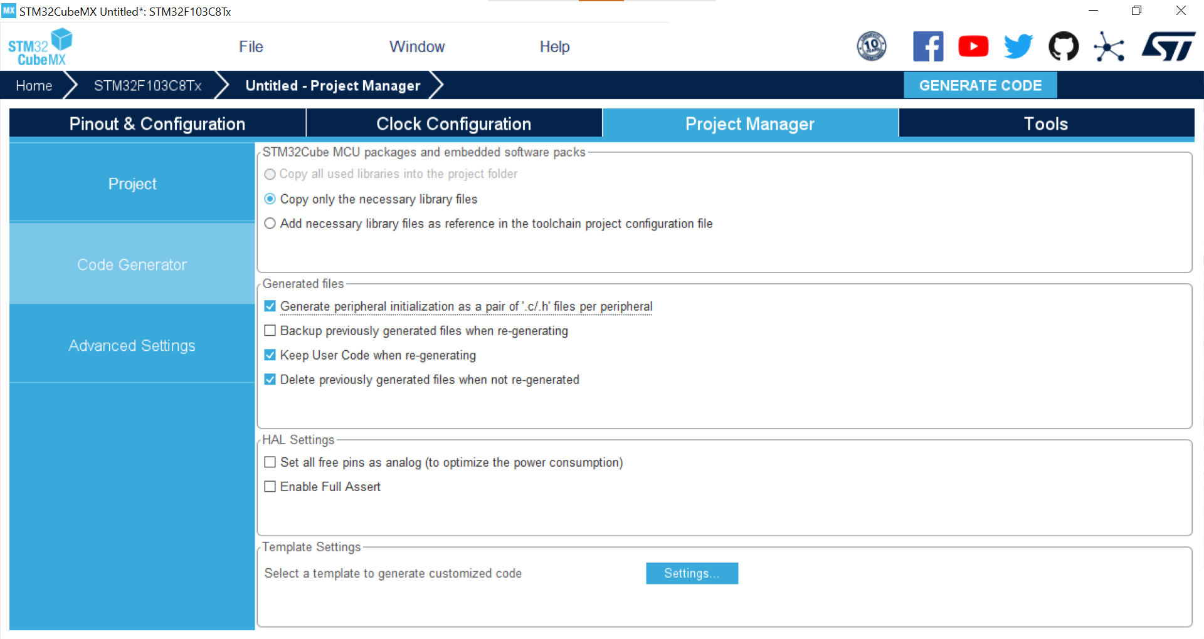

Рисунок 17 – настройка “Code Generator”

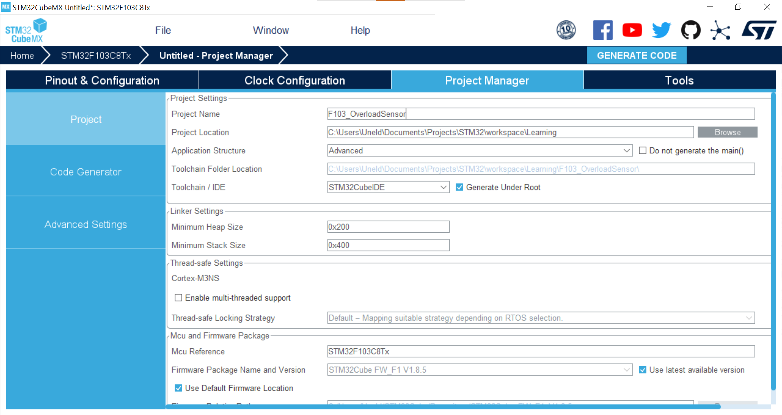

Рисунок 18 – настройка “Project”

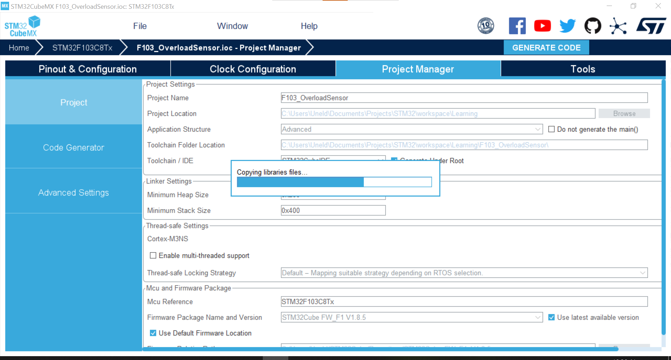

Рисунок 19 – процесс генерации кода

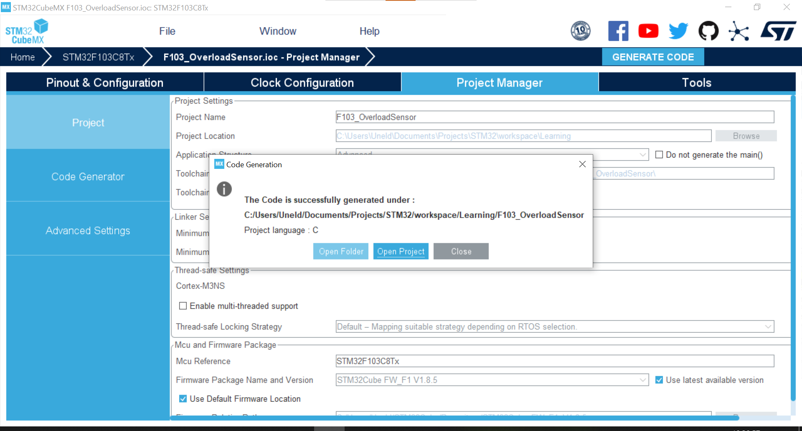

Рисунок 20 – сообщение об успешной генерации

**5. Реализация получения и обработки данных с датчика температуры**

Для начала создаем папку и файлы temp_sensor.c и temp_sensor.h, в которых будем описывать обработчик датчика температуры (Рисунок 21). Это необходимо для разделения логики программы и упрощения ее понимания.

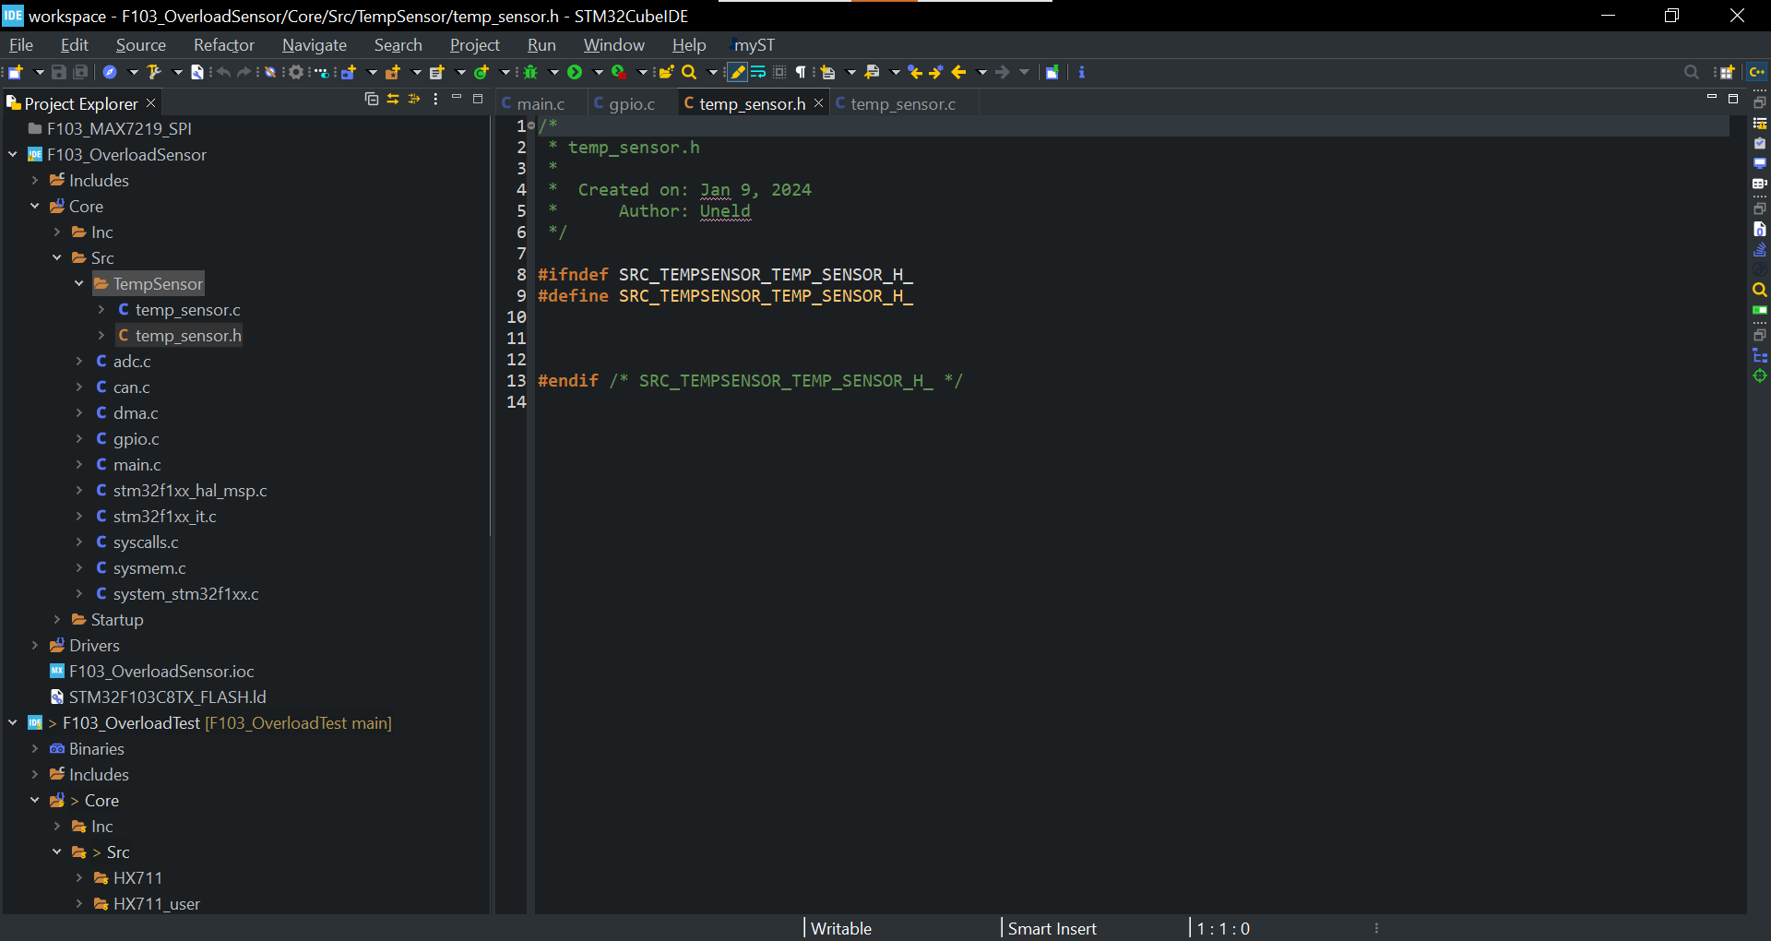

Рисунок 21 – создание фалов и папки для обработчика датчика температуры

Следующим этапом необходимо подключить необходимые заголовочные файлы для доступа к АЦП, ранее настроенному в частности “main.h” и “adc.h”. Кроме того, мы описываем прототипы необходимых функций для обработки. (Рисунок 22). Это позволит нам использовать функции АЦП для преобразования аналогового сигнала с датчика температуры в цифровой.

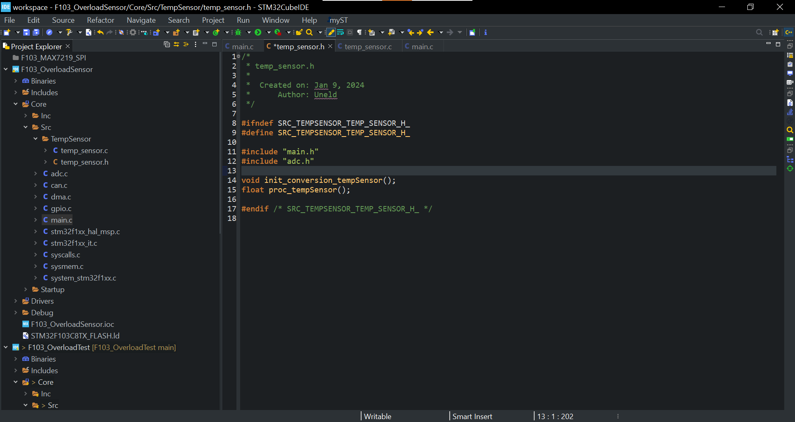

Рисунок 22 – подключение необходимых заголовочных файлов и объявление функций

В файле temp_sensor.c мы разрабатываем логику взаимодействия с датчиком температуры. Для начала, мы определяем две константы: размер буфера данных для хранения значений АЦП и размер усредняющего фильтра для сглаживания температуры.

**#define** COUNT_REQUEST 20

**#define** COUNT_FLT_AVR_TEMP 20

Затем мы объявляем буфер для хранения значений АЦП и переменные, необходимые для обработки данных с датчика. Буфер “adc_buf” имеет размер “ COUNT_REQUEST”. Переменные используются для хранения промежуточных результатов при обработке температуры.

uint16_t adc_buf[COUNT_REQUEST] = { 0, };

int32_t summAvrTemp = 0, countDiv = 0, valAvrTemp = 0;

В функции **init_conversion_tempSensor**() мы используем функцию библиотеки HAL для калибровки настроенного канала АЦП, а затем запускаем преобразование DMA, передавая в аргументы функции ранее подготовленный буфер и его размер. Это необходимо для начала преобразования аналогового сигнала с датчика температуры в цифровой.

В функции **float** **proc_tempSensor**() мы обрабатываем полученные данные и преобразуем их в температуру.

Для этого мы объявляем три переменные:

**float** outFltTemp = 0; - хранение обработанного сигнала датчика в градусах Цельсия

uint32_t adc_ch_sum = 0; - хранение суммы полученных данных с канала АЦП

int32_t temperature = 0; - хранение преобразованной температуры до фильтрации

Далее, мы суммируем все показания буфера данных АЦП и усредняем полученное значение. Поскольку DMA производит измерения циклически, доступ к буферу данных не требует особого контроля.

Затем мы используем уравнение прямой для преобразования полученных значений АЦП в градусы Цельсия в диапазоне измерения датчика от -40 до 125 градусов. При каждом вызове функции мы суммируем полученную температуру и, когда достигаем COUNT_FLT_AVR_TEMP, усредняем и получаем фильтрованное значение с задержкой в 20 циклов вызова.

Для сохранения реакции и получения приемлемой фильтрации мы рассчитываем выходное значение как сумму половины от значения преобразованной температуры и половины значения температуры после усредняющего фильтра.

В результате, мы получаем измеренную температуру с помощью датчика температуры. (Рисунок 23)

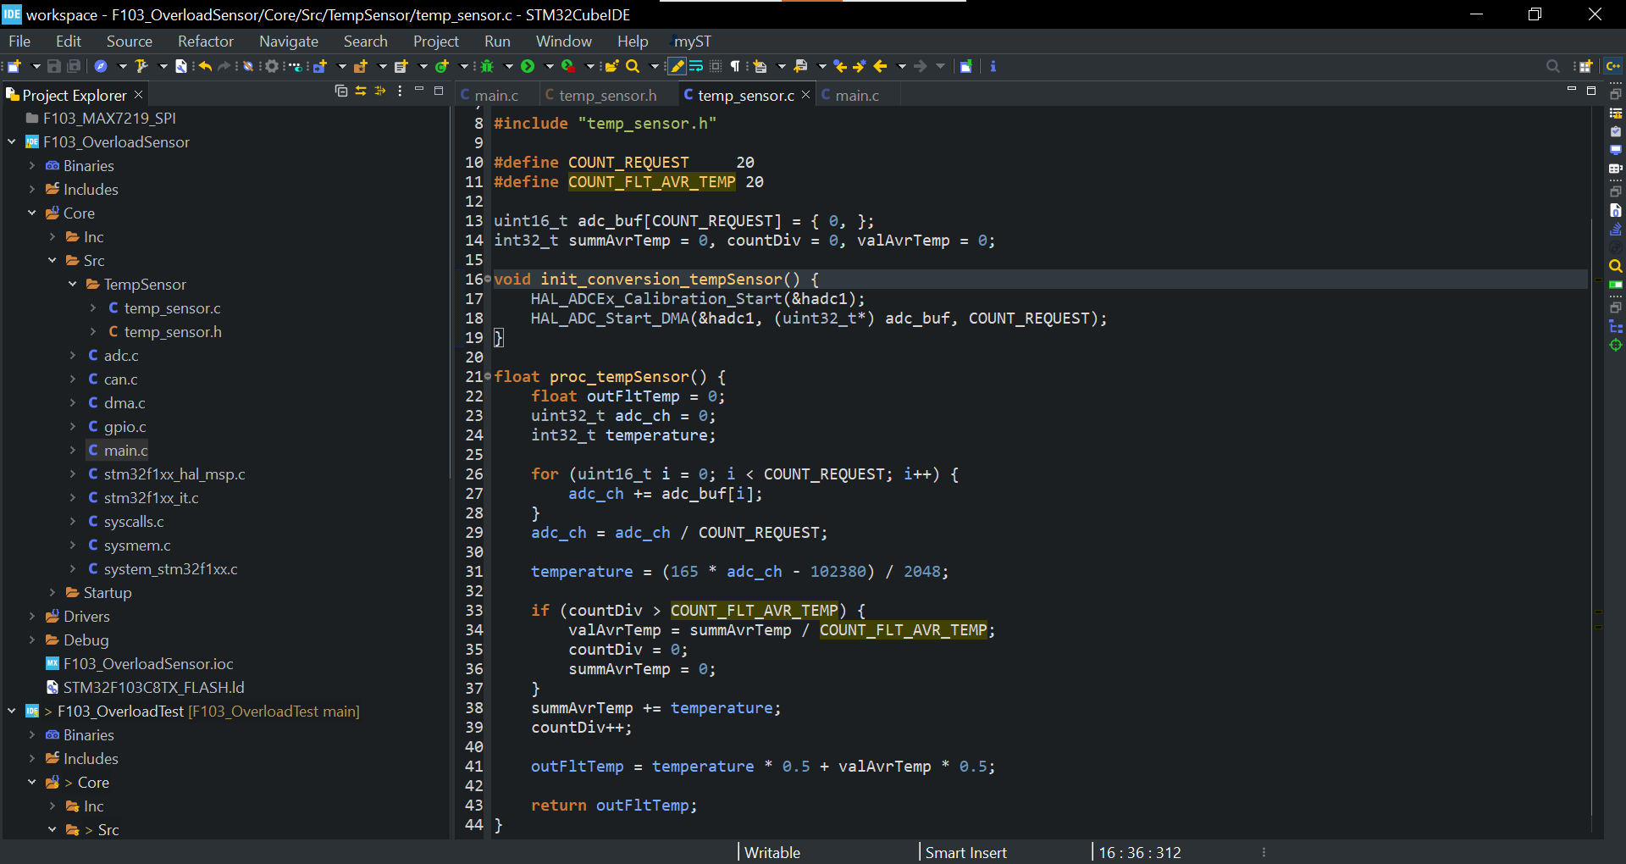

Рисунок 23 – обработчик сигнала с датчика температуры

Вызовем написанные функции в “main.c” (Рисунок 24) и запрограммируем контроллер. (Рисунок 25)

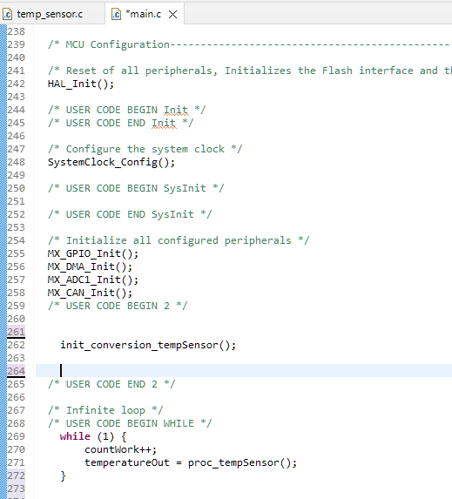

Рисунок 24 – вызов функций обработки датчика температуры

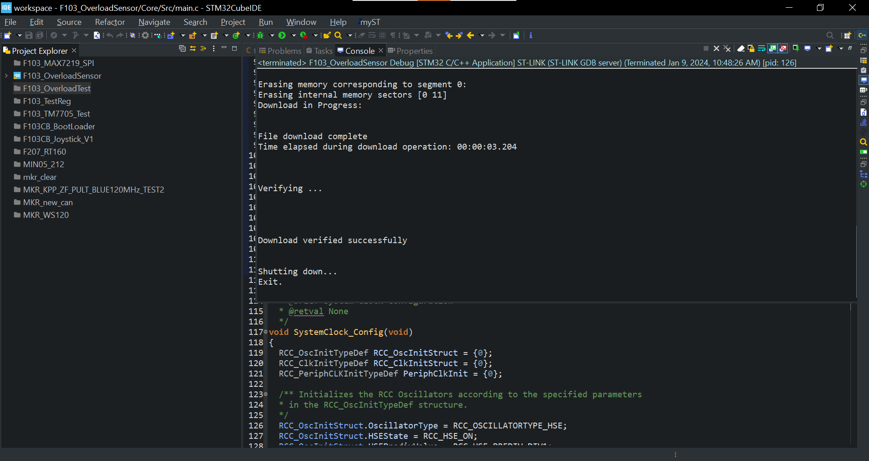

Рисунок 25 – успешное программирование микроконтроллера

С помощью утилиты STM32CubeMonitor мы проведем тестирование функциональности обработчика датчика температуры и убедимся в точности полученных значений температуры. (Рисунок 26 и 27)

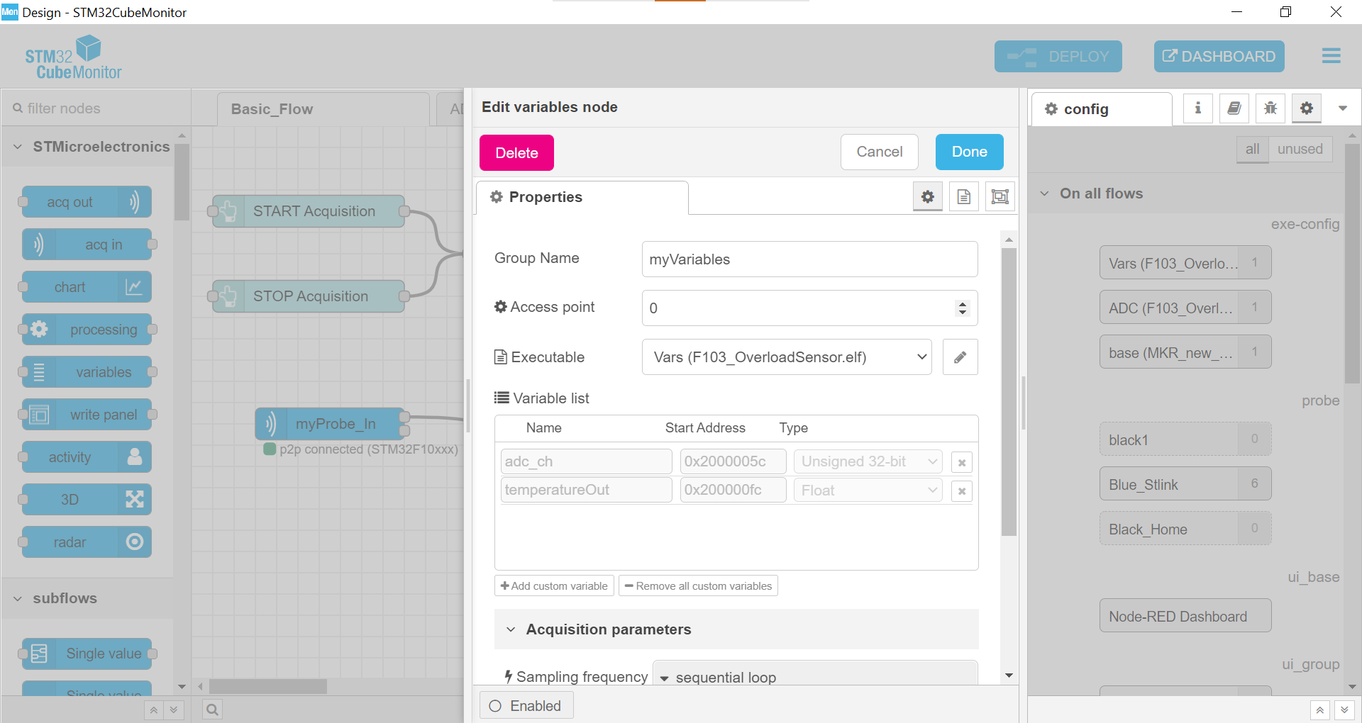

Рисунок 26 – выбор необходимых переменных обработчика данных температуры

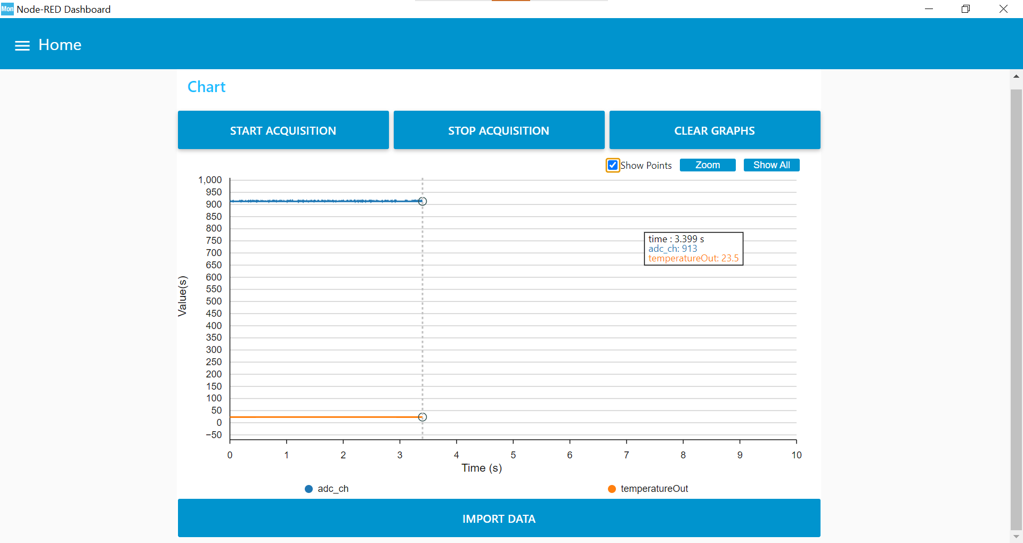

Рисунок 27 – вывод полученных данных из микроконтроллера

1. **Реализация получения и обработки данных с усилителя HX711**

Функция __STATIC_FORCEINLINE **void delay_tick_one**() из файла delay_user.h предназначена для создания задержки в программе равной времени выполнения одной инструкции “__NOP()”.  Она объявлена как статическая и инлайновая, что означает, что она будет заменена на машинный код непосредственно в месте вызова, без создания отдельного вызова функции. (Рисунок 28). Она необходима для реализации драйвера получения данных с усилителя.

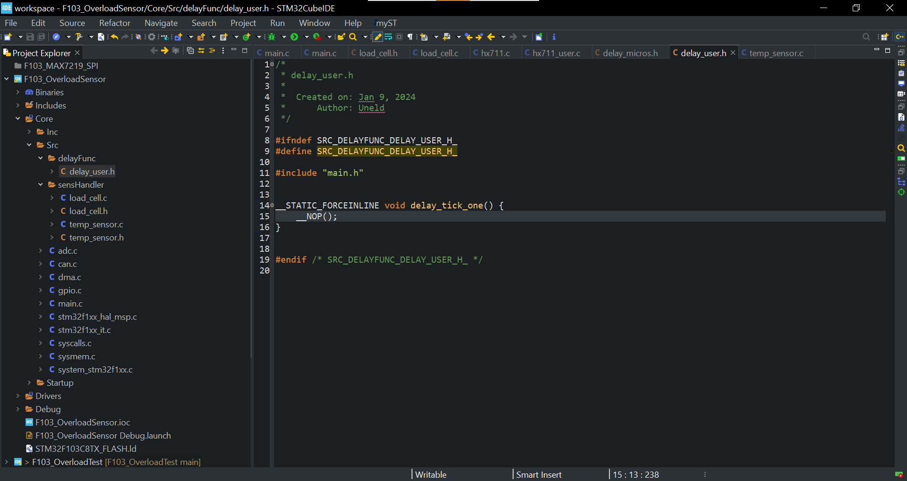

Рисунок 28 – функция задержки

Так же создаем папку и файлы load_cell.c и load_cell.h, в которых будем описывать драйвер получения данных из усилителя. (Рисунок 29)

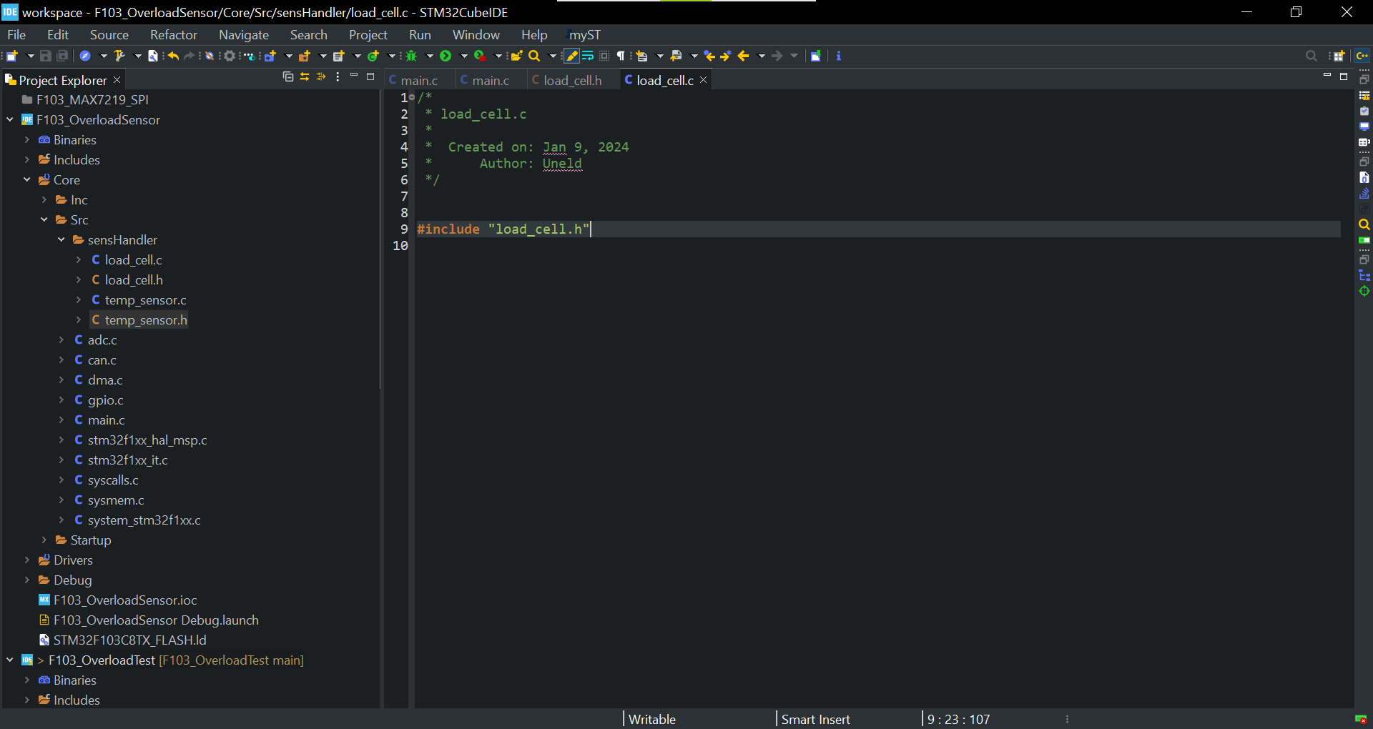

Рисунок 29 – создание фалов и папки для обработчика усилителя HX711

Следующим этапом подключаем “main.h” и описываем прототип функций для получения данных с усилителя. (Рисунок 30).

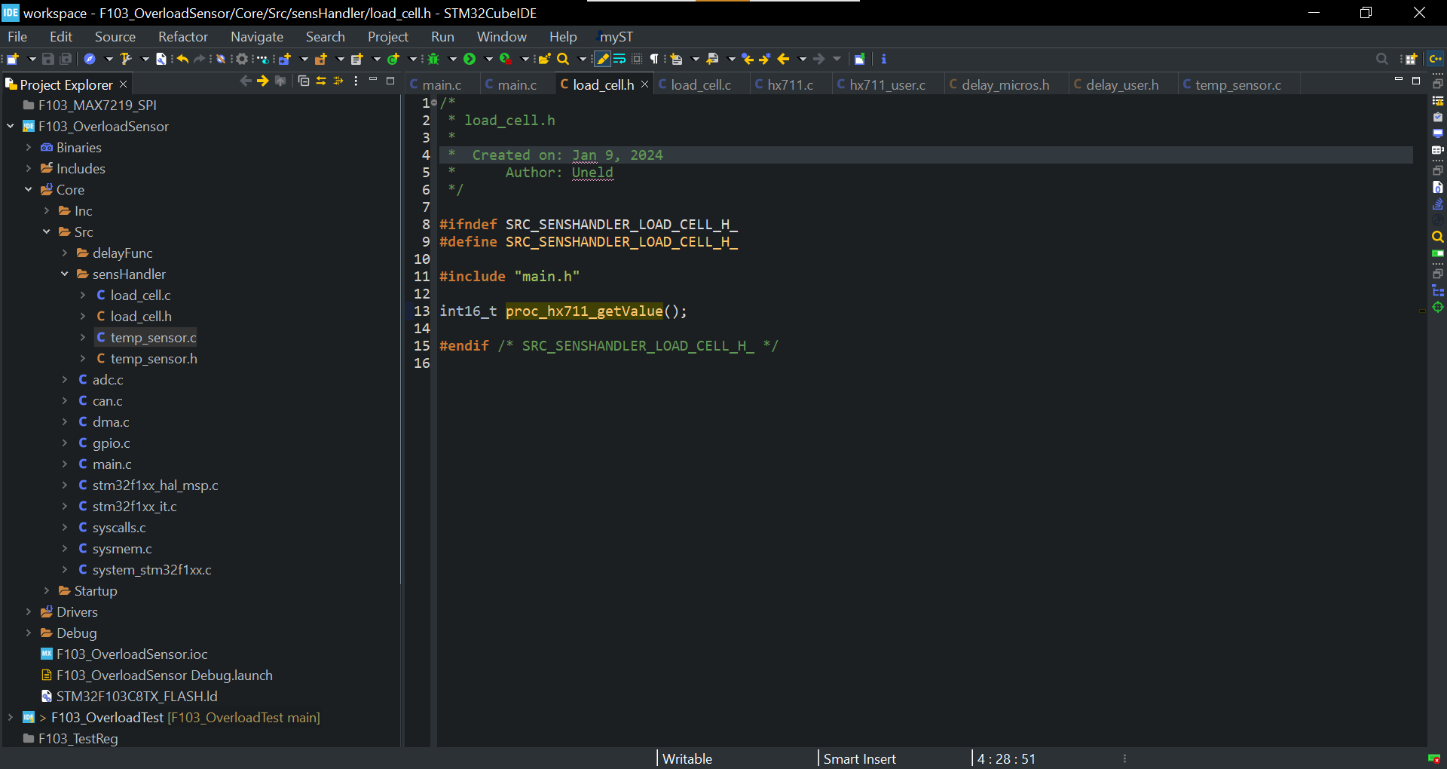

Рисунок 30 – подключение main.h и объявление функции

Функция int16_t **proc_hx711_getValue**()предназначена для получения значения от датчика веса HX711. Она работает в следующих этапах:

* Инициализация: Функция инициализирует внутренние переменные, включая время начала измерения (startTime), флаг переключения (switchGetData) и переменные для хранения данных (outData, summAvrLoad, countDiv).
* Ожидание готовности датчика: Функция ожидает, пока не пройдет 400 миллисекунд с момента начала измерения. Затем она переключается в режим ожидания сигнала от датчика (switchGetData = 2).
* Ожидание сигнала от датчика: Функция ожидает, пока не будет получен сигнал от датчика (HX711_DT_Pin будет равен 0). Затем она переключается в режим чтения данных (switchGetData = 3).
* Чтение данных: Функция читает 24 бита данных от датчика, используя сигнал тактирования (HX711_SCK_Pin) и сигнал данных (HX711_DT_Pin). Она складывает полученные данные в переменную outData.
* Обработка данных: Функция обрабатывает полученные данные, вычисляя среднее значение за несколько измерений (summAvrLoad и countDiv). Если количество измерений превышает заданное значение (countFltAvrLoad), функция вычисляет среднее значение и обнуляет счетчики.
* Возврат результата: Функция возвращает полученное среднее значение в виде 16-битного целого числа (outDataInt16).

В данном случае для получения данных с выводов микроконтроллера используем функции доступа библиотеки HAL. (Рисунок 31 и 32)

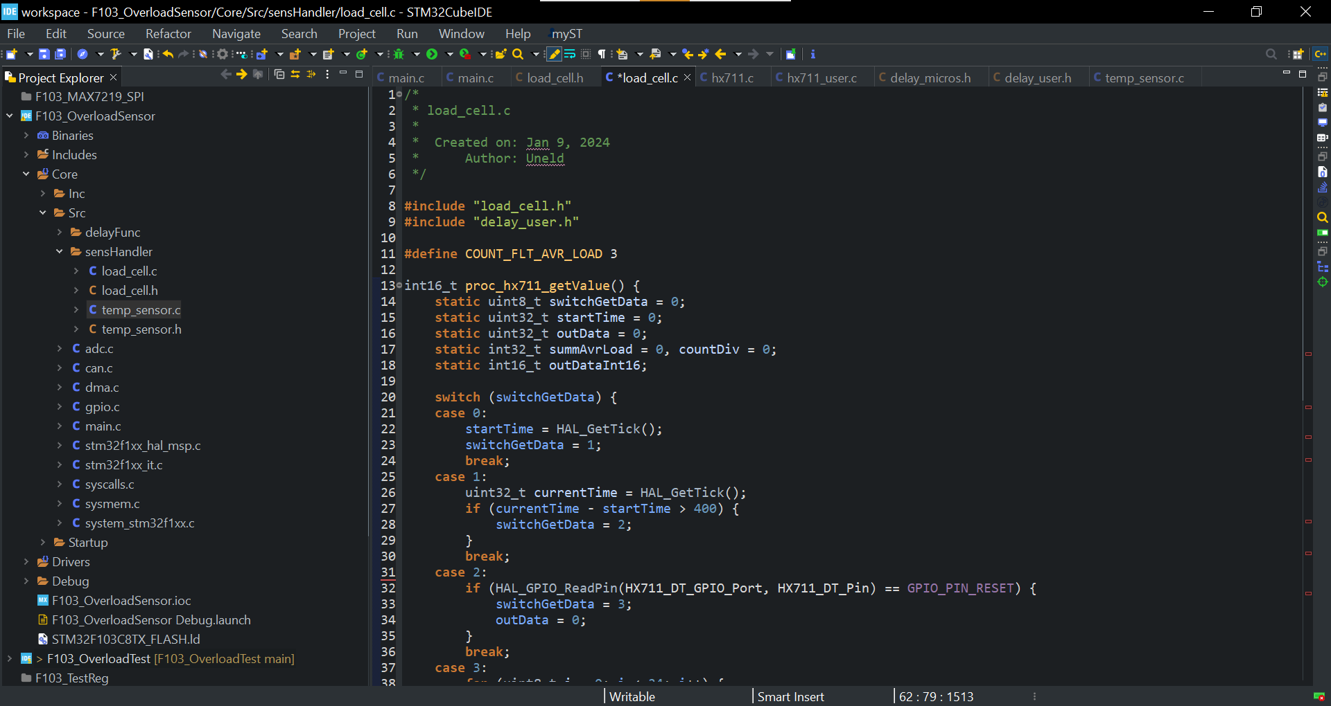

Рисунок 31 – обработчик данных с усилителя HX711

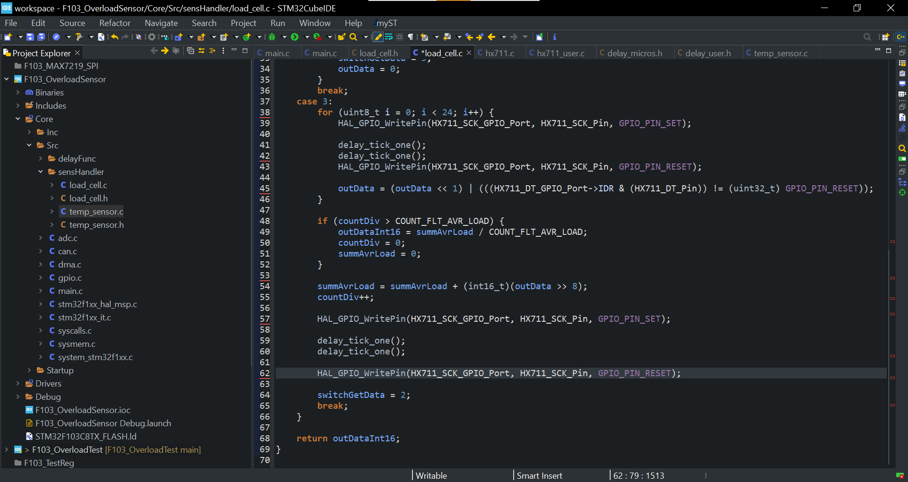

Рисунок 32 – обработчик данных с усилителя HX711

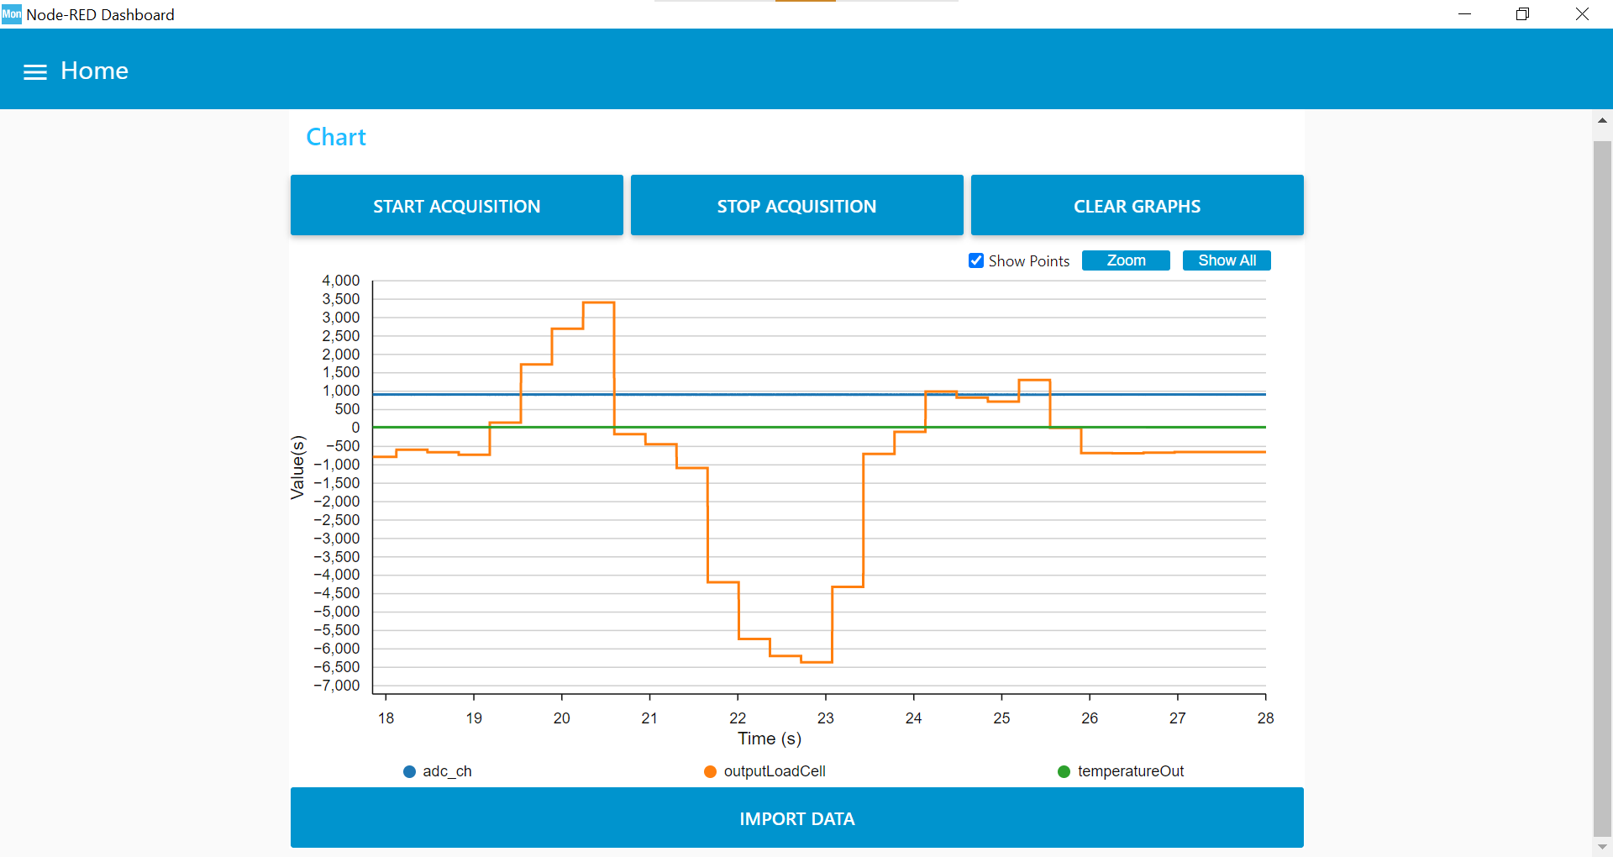

Рисунок 32 – вывод полученных данных в STM32CubeMonitor библиотека HAL

Для анализа физического уровня мы используем логический анализатор и обнаруживаем, что максимальная частота синхросигнала составляет 545 кГц (Рисунок 33). При изучении кода становится ясно, что на это могут влиять функции доступа к выводам микроконтроллера из библиотеки HAL, которые выполняют множество различных проверок, что приводит к потере процессорного времени. Поэтому необходимо реализовать доступ к регистрам процессора напрямую, используя библиотеку CMSIS, чтобы уменьшить потери времени (Рисунок 34).

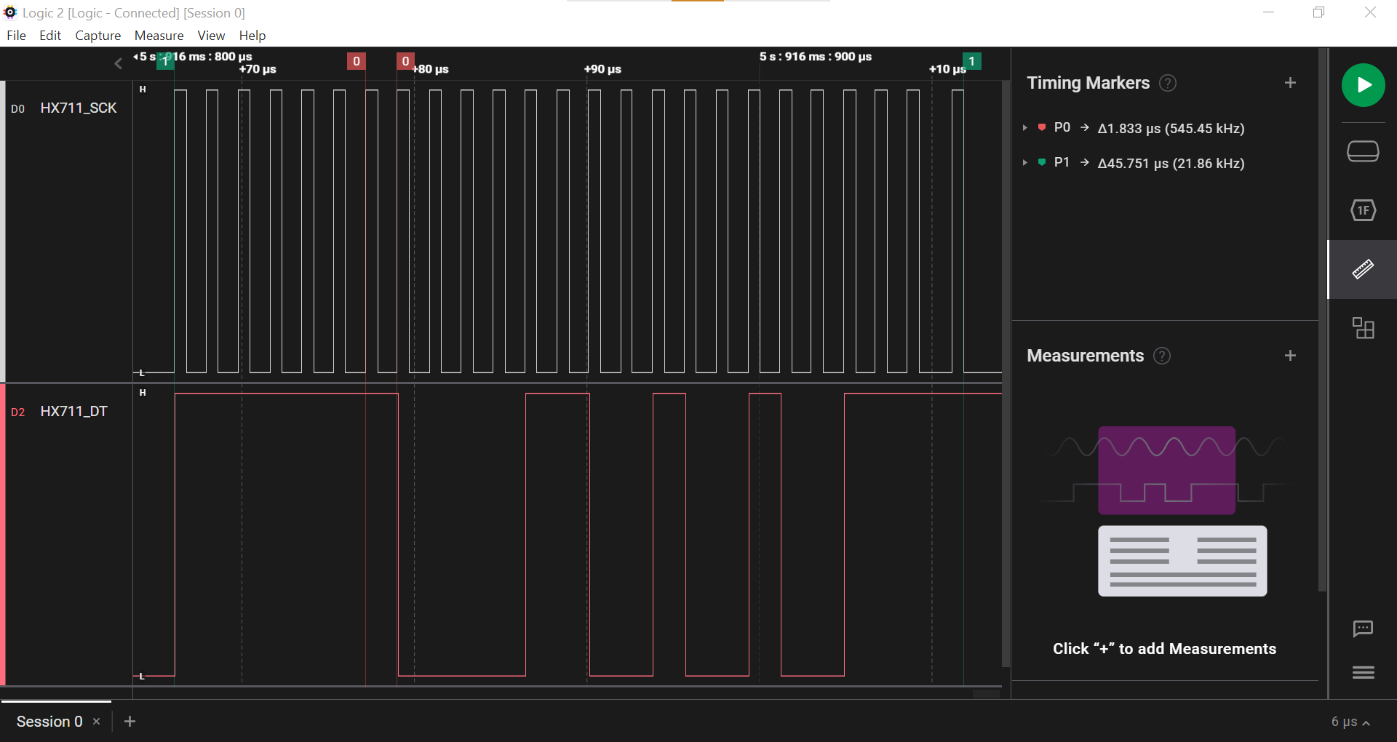

Рисунок 33 – анализ работы выходов микроконтроллера логическим анализатором библиотека HAL

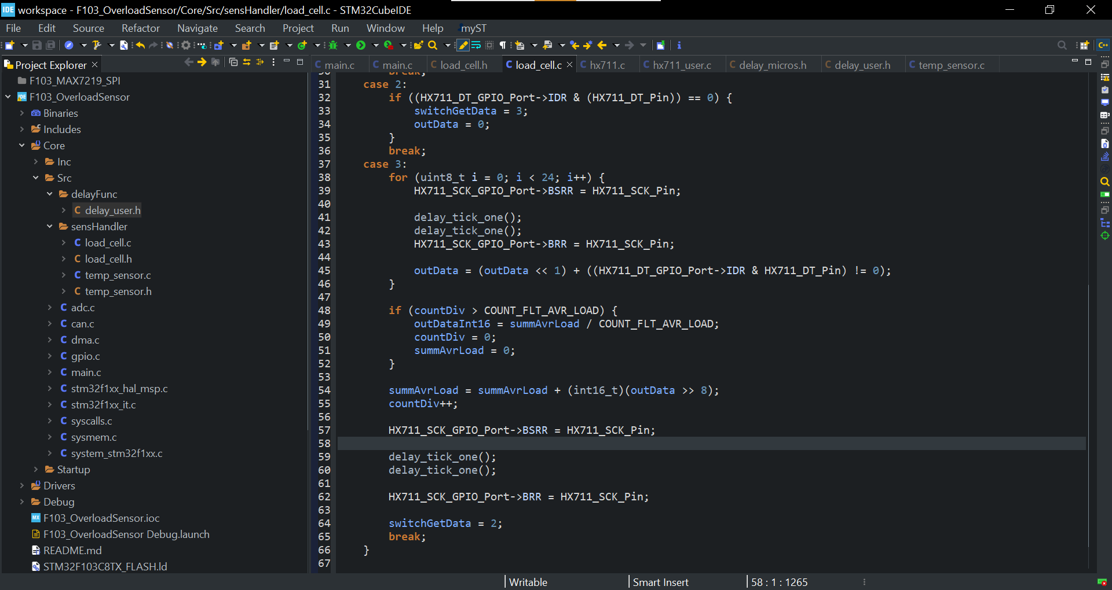

Рисунок 34 – реализация с использование библиотеки CMSIS

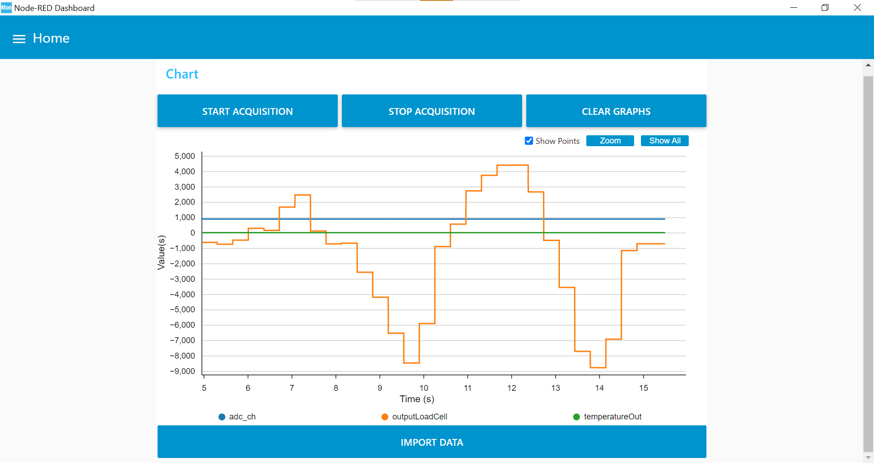

Рисунок 35 – вывод полученных данных в STM32CubeMonitor библиотека CMSIS

Теперь, при анализе с помощью логического анализатора (Рисунок 36), мы наблюдаем увеличение частоты синхросигнала в два раза, что является более приемлемым результатом для обработки данных от усилителя HX711.

Кроме того, мы сохранили стабильность работы с микросхемой, а на уровне обработки данных это позволяет получать более точные значения с датчика перегрузки, благодаря более высокой частоте.

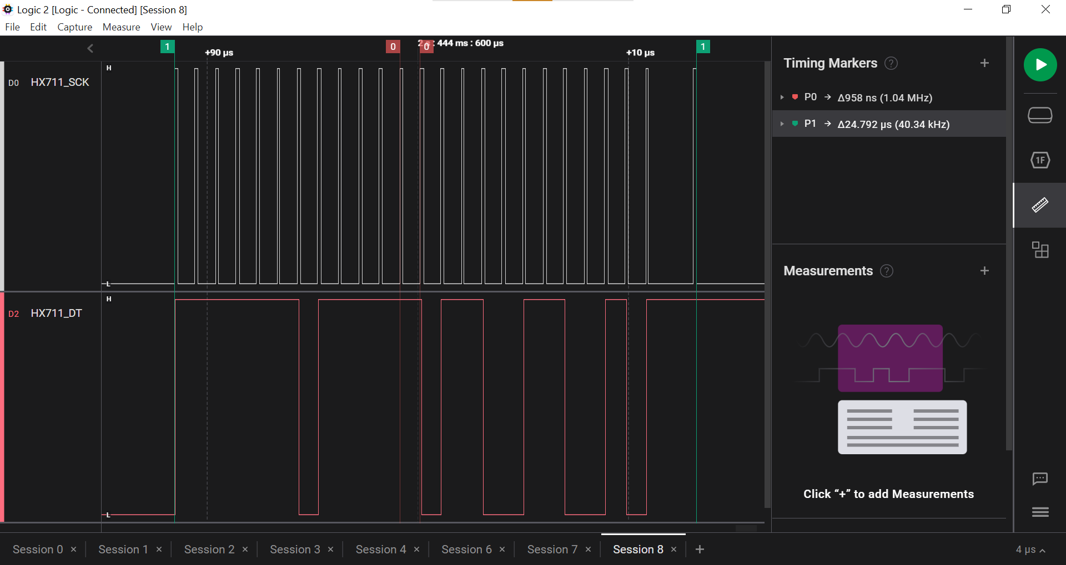

Рисунок 36 – анализ работы выходов микроконтроллера логическим анализатором библиотека CMSIS

1. **Реализация передачи данных по шине CAN**

Cоздаем папку и файлы canHandler.c и canHandler.h, в которых напишем функцию для передачи данных по шине CAN (Рисунок 37).

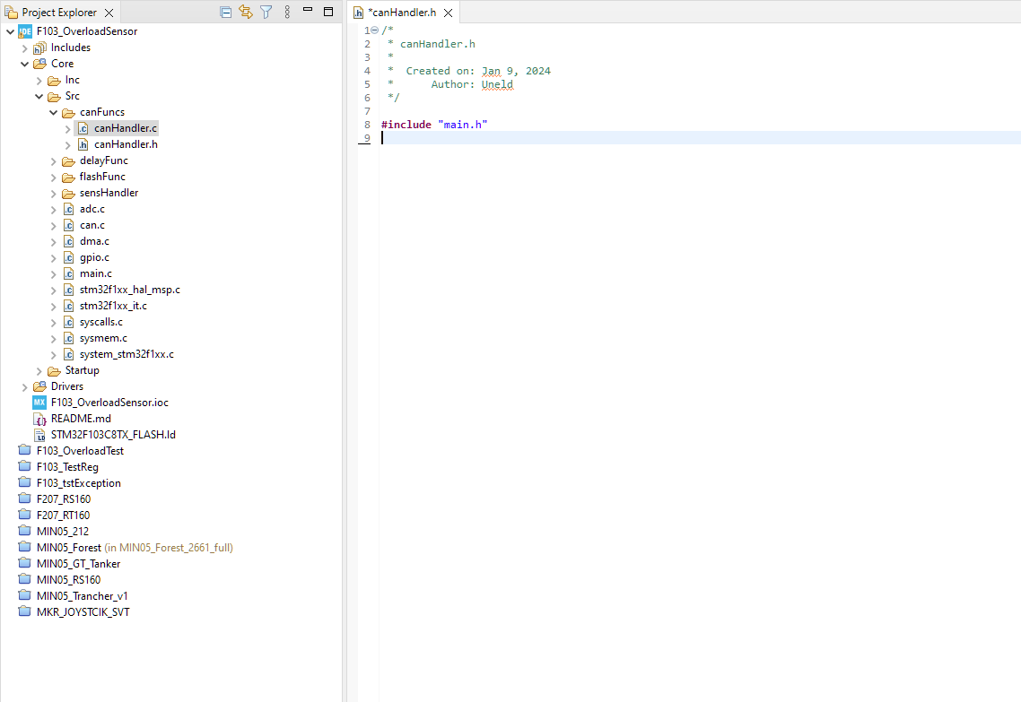

Рисунок 37 – создание фалов и папки для обработчика передачи данных по шине CAN

Следующим этапом объявляем функции uint32_t **canStart**() и uint32_t **canTXMessage**(uint32_t IDE, uint32_t ID, uint32_t RTR, uint32_t DLC, uint8_t *data), которые в свою очередь будут необходимы для процесса запуска шины CAN и передачи данных, соответственно. Кроме того, мы объявляем две константы - "CAN_STD" и "CAN_EXT", отвечающие за выбор формата сообщения (Рисунок 38).

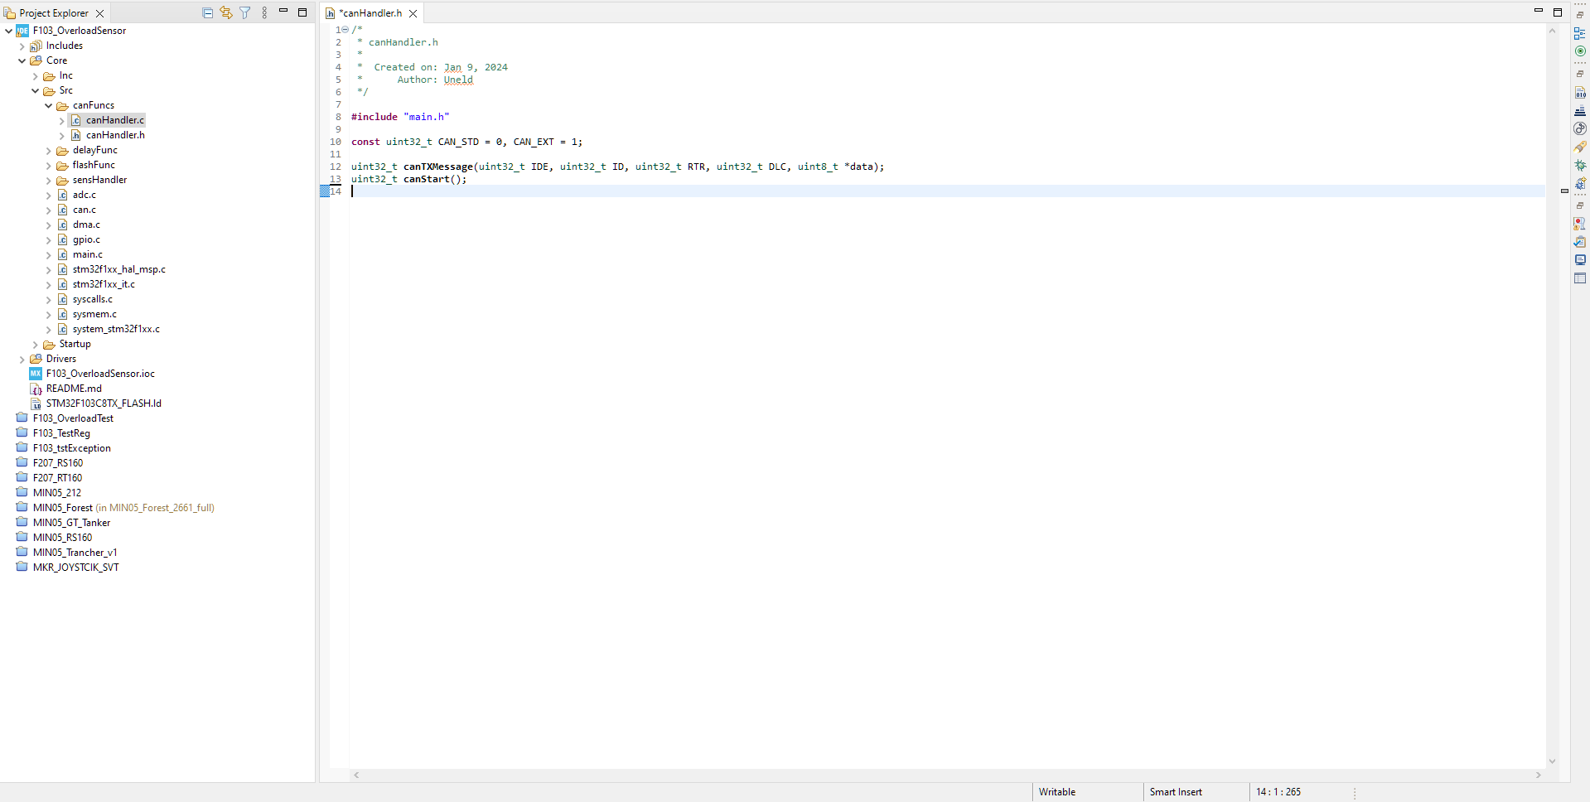

Рисунок 38 – объявление необходимых функций и констант

Затем мы приступаем к реализации этих функций (Рисунок 39). В функции uint32_t **canStart**() мы инициализируем шину CAN с помощью функции из библиотеки HAL и возвращаем результат ее выполнения. В функции uint32_t **canTXMessage**(uint32_t IDE, uint32_t ID, uint32_t RTR, uint32_t DLC, uint8_t *data) мы создаем структуру заголовка CAN_TxHeaderTypeDef pHeader и переменную uint32_t TxMailbox, необходимые для передачи данных с помощью библиотечной функции. Затем мы связываем входные аргументы функции с соответствующими полями структуры, учитывая выбранный формат сообщения (IDE), тип сообщения (RTR) и длину сообщения (DLC), и возвращаем результат вызова библиотечной функции передачи данных с необходимыми параметрами.

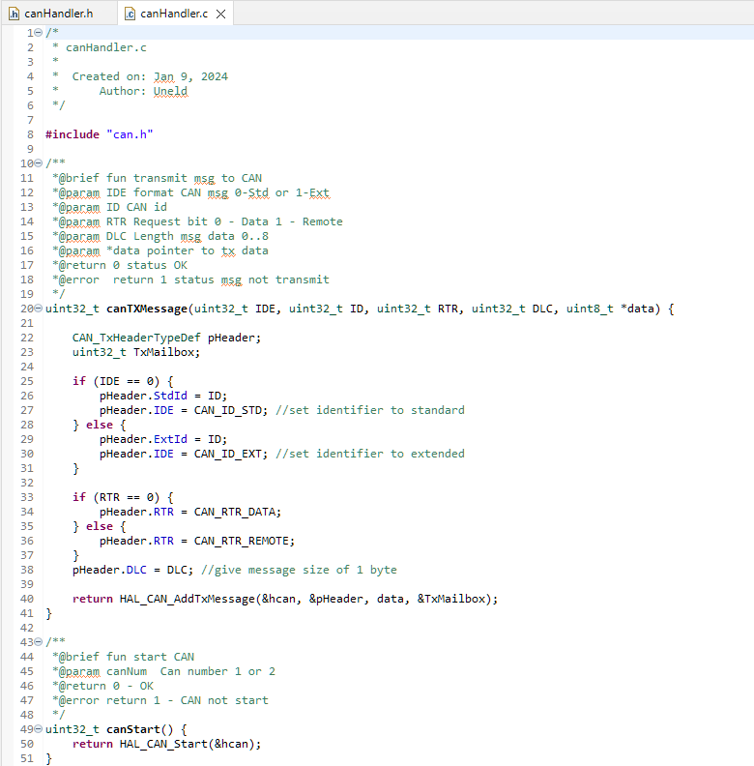

Рисунок 39 – реализация функция для работы с шиной CAN

1. **Функция приведения сырых данных от усилителя к откалиброванному весу**

Создадим структуру

**typedef** **struct** {

int16_t UnloadSensData;

int16_t LoadSensData;

uint16_t OffsetUnloadSensData;

uint16_t OffsetLoadSensData;

uint16_t WeightMax;

} strSensorData;

Она содержит в себе:

* LoadSensData - значение датчика в загруженном состоянии
* UnloadSensData - значение датчика в разгруженном состоянии
* OffsetUnloadSensData - смещение для разгруженного состояния
* OffsetLoadSensData - смещение для загруженного состояния
* WeightMax - вес на который откалиброван датчик

Затем в файле main.c напишем реализацию функции uint16_t **calculationWeight**(int16_t rawSensData, strSensorData sensorData) (Рисунок 40).

Функция выполняет следующие шаги:

* Рассчитывает максимальную разницу между загруженным и разгруженным состояниями датчика (deltaSensDataMax).
* Рассчитывает текущую разницу между сырыми данными датчика и разгруженным состоянием (actDeltaSensData).
* Определяет минимальный и максимальный пороги (tresholdMin и tresholdMax) для расчета веса.
* Рассчитывает вес (output) как пропорциональную величину между текущей разницей и максимальной разницей, умноженную на максимальный вес (WeightMax).
* Ограничивает рассчитанный вес до диапазона от 0 до 64000.
* Возвращает рассчитанный вес в виде uint16_t.

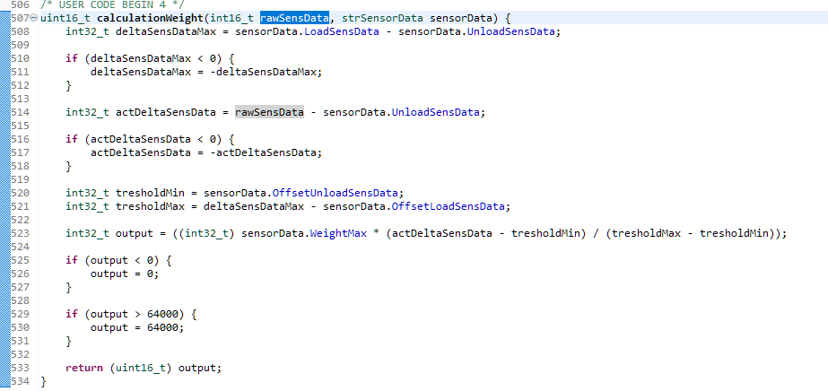

Рисунок 40 – реализация функция приведения к весу

Для проверки вызовем в main.c разработанную функцию DataWeight = calculationWeight(outputLoadCell, sensorData), результат работы после калибровки с грузом 2 кг показан на рисунке 41 и 42.

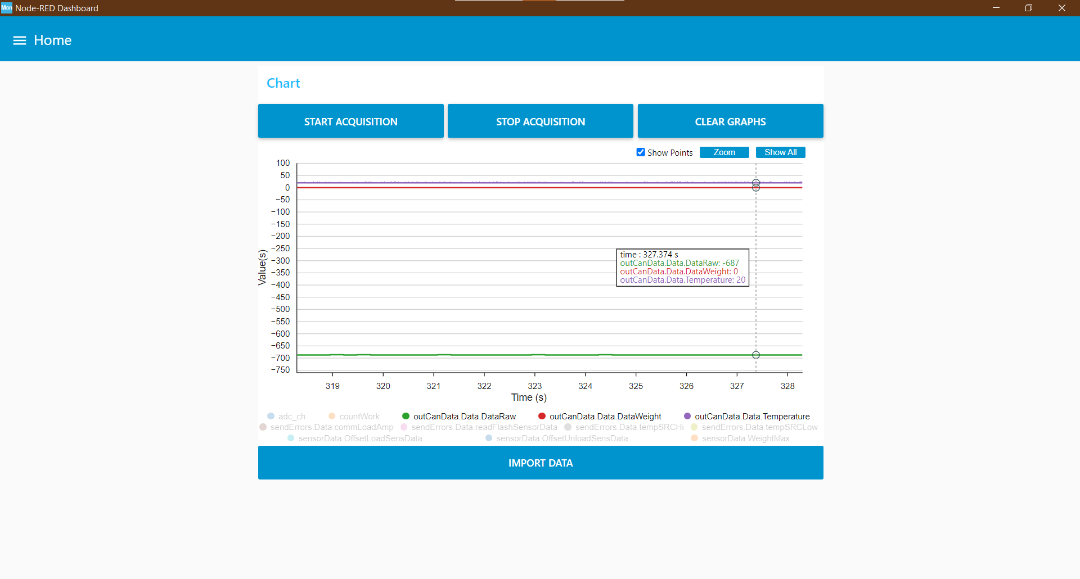

Рисунок 41 – показания датчика в разгруженном состоянии

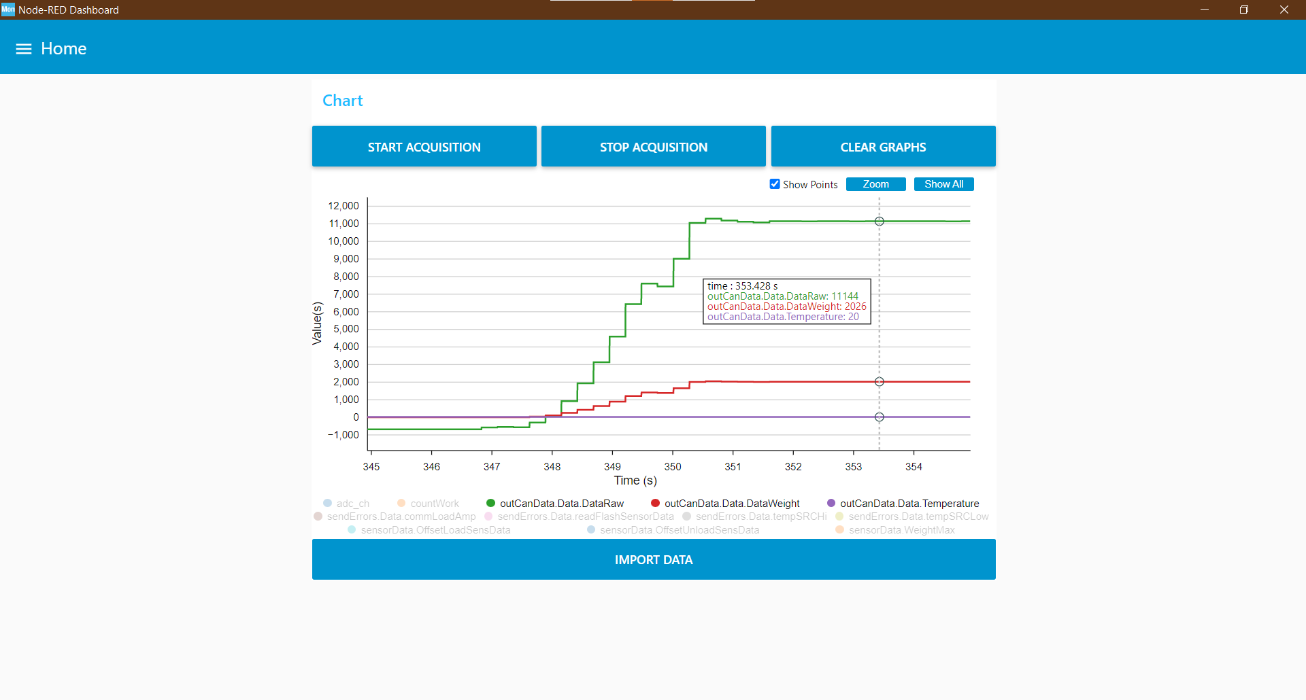

Рисунок 42 – показания датчика в загруженном состоянии

1. **Передача полученных показаний по шине CAN и протоколу MQTT**

Для отправки всех данных создадим структуру:

**typedef** **union** {

**struct** {

int32_t DataRaw;

uint16_t DataWeight;

int16_t Temperature;

} Data;

uint8_t RawData[8];

} OutData;

Объявим ее в main.c, заполним необходимыми данными и вызовем функцию передачи данных по шине CAN (Рисунок 43).

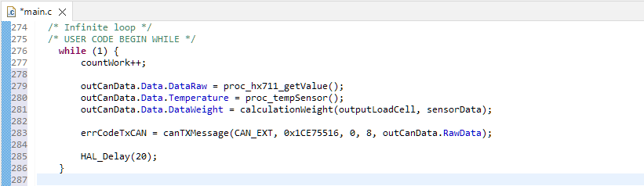

Рисунок 43 – получение данных с датчиков, расчет веса и передача данных в шину CAN

Для проверки работоспособности воспользуемся утилитой c анализатором CAN шины PCANView, результат показан на рисунке 44.

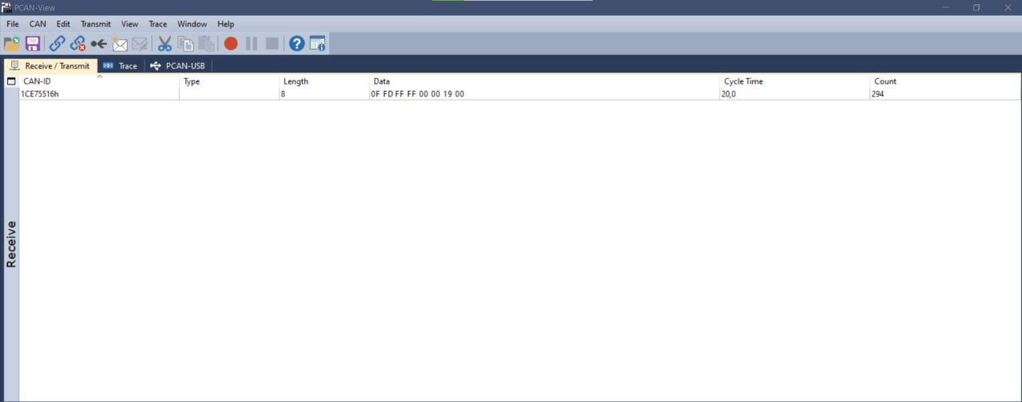

Рисунок 44 – принятые данные от датчика по шине CAN

Кроме того, возможно использовать схему взаимодействия программных компонентов для визуализации решения, как показано на рисунке 45. Для этого мы можем использовать инструмент STM32CubeMX для передачи данных по протоколу MQTT.

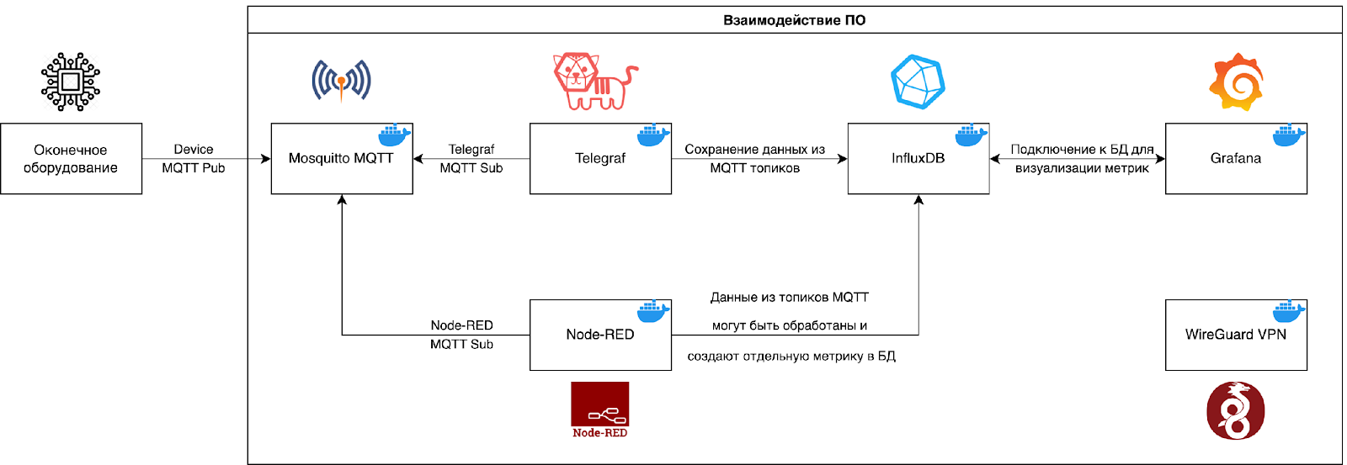

Рисунок 45 – Схема взаимодействия программных компонентов решения по визуализации

Для реализации этого необходимо создать поток данных, представленный на рисунке 46. В этом потоке мы выделяем две переменные: температуру и сырые значения датчика нагрузки. Затем, с помощью лимита на количество сообщений в секунду, мы ограничиваем пропускную способность потока, чтобы предотвратить перегрузку системы.

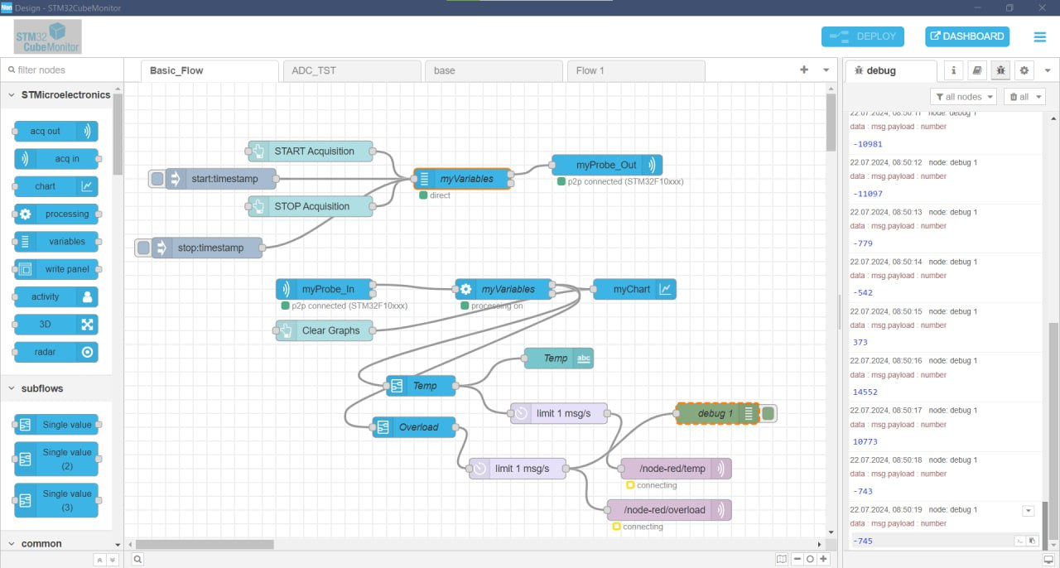

Рисунок 46 – Поток для передачи данных по MQTT

После ограничения пропускной способности, мы отправляем данные по MQTT. Это позволяет передавать данные в реальном времени на удаленный сервер или в облако, где они могут быть обработаны и визуализированы с помощью инструмента Grafana (Рисунок 47).

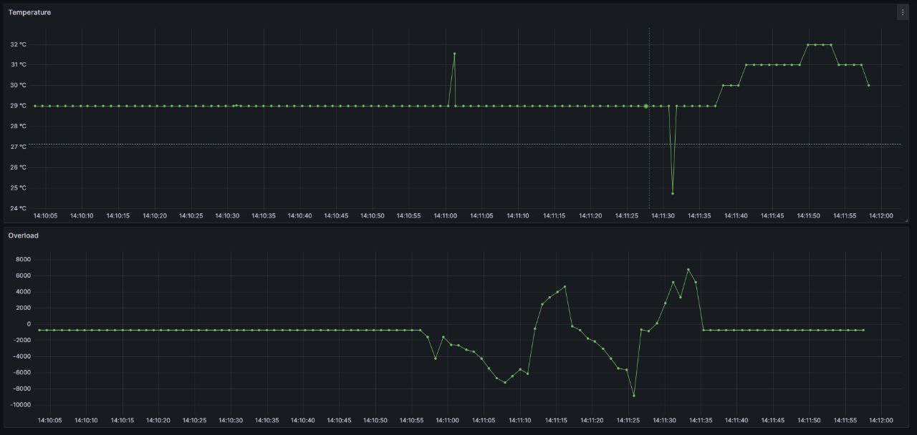

Рисунок 47 – Принятые данные по протоколу MQTT визуализированные в Grafana

Таким образом, мы можем создать эффективную систему мониторинга и управления нагрузкой, которая позволяет передавать данные в реальном времени и визуализировать их в удобном формате. Это может быть особенно полезно в промышленности, где мониторинг нагрузки является критически важным для обеспечения безопасности и эффективности производственных процессов

**Заключение**

Разработка программного обеспечения для датчика нагрузки, способного передавать данные по шине CAN и протоколу MQTT на базе микроконтроллера STM32F103C8T6, является важным шагом в создании эффективных систем управления и контроля нагрузки в различных отраслях промышленности. Данный дипломный проект имеет практическую значимость и может быть использован в таких областях, как автомобильная промышленность, промышленность, подъемно-транспортное оборудование и робототехника.

В ходе проекта были решены следующие задачи: изучены принципы работы датчиков нагрузки и шины CAN, разработаны алгоритмы обработки данных с датчика нагрузки, создано программное обеспечение для обработки данных датчика нагрузки и температуры с передачей по шине CAN, разработана система диагностики внутренних ошибок и проведено тестирование и отладку разработанного программного обеспечения.

Результатом работы является готовое программное обеспечение, способное обрабатывать и передавать данные с датчика нагрузки по шине CAN и протоколу MQTT, с возможностью тарировки. Это программное обеспечение может быть использовано для создания эффективных систем управления и контроля нагрузки в различных отраслях промышленности.

В целом, данный проект демонстрирует важность разработки программного обеспечения для датчиков нагрузки и его практическую значимость в различных областях. Результаты проекта могут быть использованы для создания новых систем управления и контроля нагрузки, что может привести к улучшению эффективности и безопасности производственных процессов.

**Список используемой литературы**